**DOSSIER DE PRESSE**

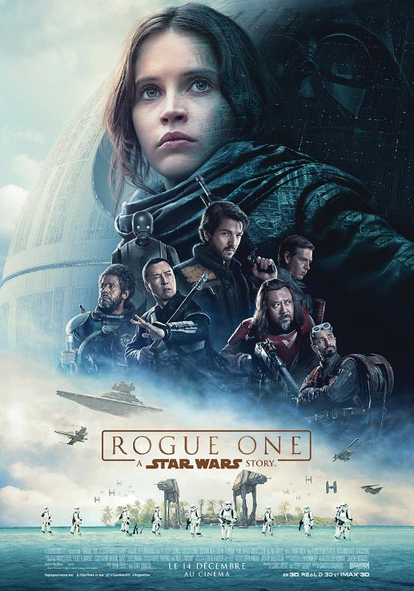



Un film de

**Gareth Edwards**

Produit par

**Kathleen Kennedy**

**Allison Shearmur**

**Simon Emanuel**

Scénarisé par

**Chris Weitz**

**Tony Gilroy**

D’après une histoire de

**John Knoll**

**Gary Whitta**

Avec

**Felicity Jones**

**Diego Luna**

**Ben Mendelsohn**

**Donnie Yen**

**Mads Mikkelsen**

**Alan Tudyk**

**Riz Ahmed**

**Jiang Wen**

**Forest Whitaker**

**Le 14 décembre au cinéma**

Durée : 2h10

#ROGUEONE

**Distribution**

THE WALT DISNEY COMPANY FRANCE

**L’HISTOIRE**

**ROGUE ONE : A STAR WARS STORY** nous entraîne aux côtés d’individus ordinaires qui, pour rester fidèles à leurs valeurs, vont tenter l’impossible au péril de leur vie.

Ils n’avaient pas prévu de devenir des héros, mais dans une époque de plus en plus sombre, ils doivent absolument dérober les plans de l’Étoile de la Mort, l’arme de destruction ultime de l’Empire.

[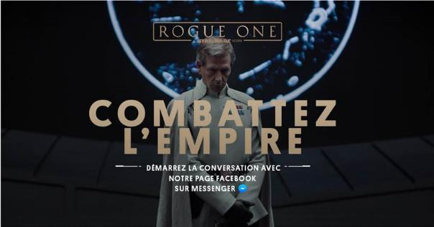](https://rogueone.disney.fr/)

**SI VOUS-MEME DESIREZ INTEGRER CE COMMANDO…**

Rendez-vous sur Facebook Messenger pour évaluer vos compétences de rebelle : <https://rogueone.disney.fr/>

et lancez-vous dans une mission délicate : libérez vos amis capturés sans vous faire vous-même emprisonner !

**NOTES DE PRODUCTION**

***« L’espoir est la base de la rébellion. »***

***Jyn Erso***

Lucasfilm présente **ROGUE ONE : A STAR WARS STORY**, le premier d’une série de films « STAR WARS » indépendants qui se déroulent dans un univers connu et apprécié des fans, mais qui les entraînent dans des intrigues inédites mettant bien souvent en scène de nouveaux personnages.

**ROGUE ONE : A STAR WARS STORY** est réalisé par **Gareth Edwards** (GODZILLA, MONSTERS) et produit par **Kathleen Kennedy, Allison Shearmur** (HUNGER GAMES : L’EMBRASEMENT, CENDRILLON) et **Simon Emanuel** (THE DARK KNIGHT RISES, HARRY POTTER ET LES RELIQUES DE LA MORT 1 et 2). **John Knoll**, superviseur des effets visuels chez ILM (PIRATES DES CARAÏBES) et depuis longtemps associé à la saga STAR WARS, est producteur exécutif aux côtés de **Jason** **McGatlin** (STAR WARS : ÉPISODE VII – LE RÉVEIL DE LA FORCE, LA GUERRE DES MONDES).

**Felicity Jones** (UNE MERVEILLEUSE HISTOIRE DU TEMPS, À LA FOLIE) est à la tête de la distribution avec **Diego Luna** (HARVEY MILK, ELYSIUM). À leurs côtés, on retrouve **Ben** **Mendelsohn** (« Bloodline », ANIMAL KINGDOM), **Mads Mikkelsen** (CASINO ROYALE, la série « Hannibal »), **Alan Tudyk** (LA REINE DES NEIGES, I, ROBOT), **Riz** **Ahmed** (NIGHT CALL, JASON BOURNE) et **Forest Whitaker** (LE DERNIER ROI D’ÉCOSSE, LE MAJORDOME). Sont également à l’affiche deux des plus grandes stars chinoises, **Donnie Yen** (IP MAN, BLADE II) et **Jiang Wen** (LET THE BULLETS FLY, LE SOLEIL SE LÈVE AUSSI).

Pour créer l’esthétique particulière du film, **Gareth Edwards** s’est entouré du directeur de la photographie **Greig Fraser** (ZERO DARK THIRTY, FOXCATCHER), qui fait équipe avec le superviseur des effets spéciaux oscarisé **Neil Corbould** (LA CHUTE DU FAUCON NOIR, IL FAUT SAUVER LE SOLDAT RYAN). **Doug Chiang**, vétéran des STAR WARS (STAR WARS ÉPISODES I et II, FORREST GUMP) et **Neil** **Lamont** (superviseur artistique sur STAR WARS : ÉPISODE VII – LE RÉVEIL DE LA FORCE et les films HARRY POTTER) signent la création des décors, et **Neal Scanlan** (PROMETHEUS) revient comme superviseur des effets spéciaux créatures*.* Les autres chefs de postes comprennent les chefs costumiers **Dave Crossman** (superviseur costumes sur STAR WARS : ÉPISODE VII – LE RÉVEIL DE LA FORCEet les films HARRY POTTER) et **Glyn Dillon** (concept artist costumes sur STAR WARS : ÉPISODE VII – LE RÉVEIL DE LA FORCE et KINGSMAN : SERVICES SECRETS), et le coordinateur des cascades **Rob Inch** (STAR WARS : ÉPISODE VII – LE RÉVEIL DE LA FORCE*,* WORLD WAR Z).

Le compositeur oscarisé **Michael Giacchino** (STAR TREK SANS LIMITES, ZOOTOPIE) a écrit la musique de ce nouveau film - la musique originale de STAR WARS étant quant à elle signée **John Williams**. Le montage a été réalisé par **John** **Gilroy** (NIGHT CALL, JASON BOURNE : L’HÉRITAGE), **Jabez Olssen** (la trilogie LE HOBBIT) et **Colin Goudie** (MONSTERS).

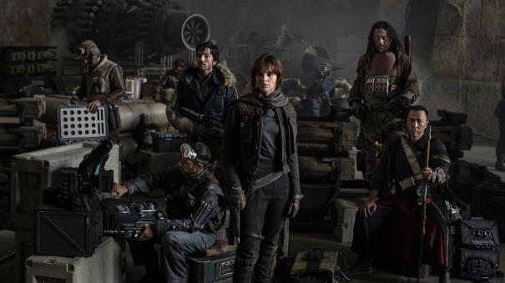

**DE TOUTES NOUVELLES HISTOIRES**

**DANS L’UNIVERS STAR WARS**

Les nouvelles histoires autonomes qui viennent s’inscrire dans l’univers STAR WARS ouvrent une nouvelle ère pour Lucasfilm : elles viendront non seulement approfondir et développer l’univers existant, mais aussi proposer un nouveau champ des possibles pour la créativité cinématographique.

L’idée de cette nouvelle série vient de **George Lucas** lui-même. Lorsque **Kathleen Kennedy**, présidente de Lucasfilm et productrice des plus récents épisodes de STAR WARS, s’est entretenue avec lui, Lucas lui a parlé de ses projets pour poursuivre la saga et créer les épisodes VII, VIII et IX. Mais il a également révélé autre chose. Elle se souvient : *« George voulait faire d’autres films rattachés directement à la saga existante, mais il avait aussi le sentiment que l’on pouvait encore raconter bien d’autres histoires, des histoires carrément indépendantes qui avaient cependant complètement leur place au sein de l’univers STAR WARS. »*

La productrice poursuit : *« Les épisodes I à VII gravitent autour de la famille Skywalker et s’inscrivent dans une continuité narrative. Les films autonomes, qui peuvent se dérouler n’importe quand dans la chronologie, introduiront de nouveaux personnages et exploreront une grande variété de genres. »*

Même si l’ampleur et les moyens de **ROGUE ONE : A STAR WARS STORY** sont ceux d’une superproduction, **Kathleen Kennedy** souligne que *« l’idée fondamentale dans notre démarche avec les films autonomes, c’est de refuser de s’enfermer dans quelque chose de spécifique. C’est une formidable opportunité de nous ouvrir à d’autres horizons, de faire de plus petits films, peut-être un peu plus bruts, plus pointus, ou bien des films qui s’approchent de l’ampleur de ceux de la saga. Le but est d’avoir une grande diversité. »*

Lorsqu’il a créé les premiers films de la saga STAR WARS, **George Lucas** s’est inspiré de nombreux genres cinématographiques allant des westerns de **John Ford** aux films de **Kurosawa**, en passant par les films de guerre se déroulant pendant la Seconde Guerre mondiale**. Kathleen Kennedy** reprend : *« C’est ce qui est formidable avec les films autonomes : ils auront des genres variés et des réalisateurs différents qui apporteront chacun leur propre style de narration. La palette des possibilités est réellement immense. »*

Pour trouver une histoire digne d’inaugurer la série des films autonomes, la productrice n’a pas eu à chercher longtemps. Par chance, une personne avait nourri et développé sa propre idée durant ces dernières années : **John Knoll**, directeur de la création et superviseur senior des effets visuels chez ILM. Depuis 30 ans, il a supervisé les effets visuels de plusieurs des films de la saga - STAR WARS : LA MENACE FANTÔME, STAR WARS : L’ATTAQUE DES CLONES, STARS WARS : LA REVANCHE DES SITH - et il est connu pour n’avoir aucun équivalent en termes de connaissance et de passion pour ces films.

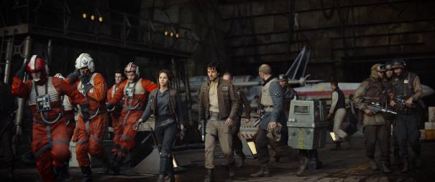

Pour **John Knoll**, l’étincelle a été le déroulant qui ouvre le tout premier film de la saga, LA GUERRE DES ÉTOILES, depuis rebaptisé STAR WARS : UN NOUVEL ESPOIR :

*C’est une époque de guerre civile. À bord de vaisseaux spatiaux opérant à partir d’une base inconnue, les Rebelles ont remporté leur première victoire sur l’abominable Empire Galactique.*

*Au cours de la bataille, les Rebelles ont réussi à dérober les plans secrets de l’arme absolue de l’Empire : l’Étoile Noire*, une station spatiale dotée d’un armement assez puissant pour annihiler une planète tout entière.*

*Poursuivie par les sbires sinistres de l’Empire, la Princesse Leia regagne sa base dans son vaisseau cosmique, porteuse des plans volés à l’ennemi qui pourraient sauver son peuple et restaurer la liberté dans la galaxie…*

(*rebaptisée depuis Etoile de mort)

Qui étaient ces rebelles, et comment ont-ils réussi à voler les plans secrets de l’arme ultime de l’Empire ? À partir de cette simple question, **John Knoll** a commencé à réfléchir. Et puis l’opportunité de pousser son idée un cran plus loin s’est présentée…

**John Knoll** raconte : *« J’ai beau connaître Kathy depuis vingt ans, cela reste une expérience unique de pénétrer dans le bureau de la présidente de Lucasfilm pour lui pitcher un projet de film. J’avais écrit un traitement de 7 pages que je lui ai résumé ainsi qu’à Kiri Hart, la vice-présidente senior du développement. Je me suis dit qu’au moins, j’aurais proposé mon idée, et que je n’aurais jamais à regretter de ne pas avoir osé tenter le coup. »*

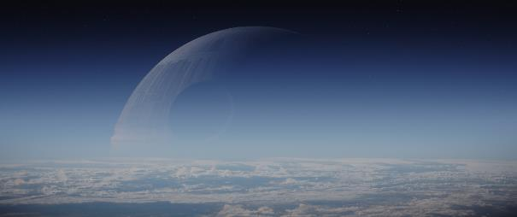

Heureusement pour **John Knoll** et tous les fans de STAR WARS partout dans le monde, **Kathleen Kennedy** comme **Kiri Hart** ont partagé son enthousiasme. Une semaine plus tard, John Knoll recevait un e-mail indiquant que « le studio envisageait sérieusement de mettre son idée en production ».

**Kathleen Kennedy** raconte : *« Je connais John depuis des années et j’ai collaboré avec lui en tant que superviseur des effets visuels. Je sais quel est son talent et combien il aime STAR WARS. C’était la première fois que quelqu’un me proposait un pitch pour une idée inédite sur STAR WARS. Je ne savais pas ~~du tout~~ à quoi m’attendre. Son histoire s’est révélée si palpitante que je me suis tout de suite dit qu’elle ferait un grand film. Et voilà : elle est devenue notre premier film autonome. »*

S’inspirant en partie des films qu’aimait **George Lucas**, **John Knoll** a aussi puisé son inspiration dans des films tels que LES BRISEURS DE BARRAGE ou LES CANONS DE NAVARONE. C’est ainsi le réalisateur **Gareth Edwards**, **Kiri Hart,** l’équipe chargée de l’histoire et lui ont développé l’idée d’un film se déroulant en un temps où le conflit avec l’Empire est plus tendu que jamais et où la guerre est sur le point d’éclater.

**John Knoll** poursuit : *« L’histoire se situe après LA REVANCHE DES SITH et l’élimination des Jedi ; tous ceux qui restent vivent dans la clandestinité. Elle se déroule avant le retour d’Obi-Wan et la réapparition de Yoda. Ce sont des citoyens ordinaires qui vont se soulever et faire preuve d’héroïsme. »*

Dans ce cas précis, les « citoyens ordinaires » sont Jyn Erso et une bande disparate de rebelles qui sont réunis par la force des choses et vont devoir faire front ensemble pour une mission impossible : trouver l’architecte de l’Étoile de la Mort et lui voler les plans.

Le résultat est une histoire qui parle d’espoir et de détermination et prend une dimension épique tout en conservant le caractère intime d’un « petit » film. Les personnages principaux, des gens ordinaires aux parcours très différents, jetés les uns contre les autres par les circonstances, choisissent d’œuvrer ensemble pour accomplir l’impensable au nom du bien de tous.

**UN RÉALISATEUR, UNE VISION**

Dès le moment où la création de nouveaux films indépendants a été envisagée, les équipes de Lucasfilm se sont dit qu’il était essentiel pour le style visuel et l’atmosphère de ces films que les réalisateurs choisis aient toute liberté de raconter ces histoires à leur façon. **Kathleen Kennedy** commente : *« Ce qui place ces films autonomes réellement à part, ce sont les genres que nous explorons, les histoires uniques que nous racontons, et le style des réalisateurs que nous choisissons. »*

**Gareth Edwards**, dont le style de mise en scène s’appuie sur des scènes intimistes tournées en caméra portée, s’est tout de suite imposé comme le réalisateur idéal pour **ROGUE ONE : A STAR WARS STORY**. **Kathleen Kennedy** se souvient : *« Nous étions très enthousiastes quand nous l’avons rencontré, parce que cela faisait un moment qu’il était dans nos radars, depuis la sortie de son premier film, MONSTERS. Quand il a fait GODZILLA, nous avons su qu’il avait franchi une étape et était capable de diriger une superproduction. »*

**Kathleen Kennedy** poursuit : *« Gareth est le réalisateur parfait pour* ***ROGUE ONE : A STAR WARS STORY*** *parce qu’il possède la combinaison unique nécessaire aux films STAR WARS : la compréhension émotionnelle des personnages de cet univers et la connaissance de ce qu’il faut pour créer un film familial fort, capable de plaire à toutes les générations. Gareth allie comme personne la maîtrise de la narration thématique à un grand sens de l’humour. »*

**ROGUE ONE : A STAR WARS STORY** est un film d’action et d’aventures dans la veine des films sur la Seconde Guerre mondiale, et à en croire **Kathleen Kennedy**, *« Gareth Edwards apporte une authenticité très différente des autres films STAR WARS. Il raconte une histoire intimiste entre un père et sa fille sur une toile de fond gigantesque. »*

Avant de se concentrer sur le casting - essentiel - le réalisateur Gareth Edwards a pris du recul pour réfléchir à la manière de s’approprier le film afin de lui donner son identité propre au sein de l’univers STAR WARS.

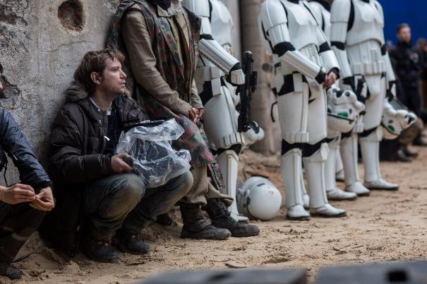

Il explique : *«****ROGUE ONE : A STAR WARS STORY*** *est le premier film autonome à sortir, et savoir que ces films allaient être différents des autres était certes excitant, mais en quoi exactement, et comment ? C’était la grande question. J’adore STAR WARS. J’ai grandi avec la trilogie originale et ce sont pour moi les films absolus. L’immense avantage de ne pas s’inscrire directement dans la saga est que nous bénéficions d’une liberté totale. Et nous espérons en avoir fait bon usage ! »*

**Gareth Edwards** poursuit : *« Nous avons cherché le réalisme et le naturel des environnements et des personnages, et donc de l’interprétation. On se réfère tout de même aux films originaux quant à la situation de nos personnages. Il fallait que je me connecte aux films avec lesquels j’ai grandi. Ils ont un style classique, remarquablement stable dans le temps et respecté de tous. Nous étions séduits à l’idée de tirer parti de la liberté qui nous était offerte pour faire quelque chose de plus organique, de plus vrai, plus intuitif. »*

**Kathleen Kennedy** a beaucoup soutenu le réalisateur dans sa démarche et son désir d’expérimenter et d’apporter au film une personnalité qui lui soit propre. Elle commente : *« Gareth est un cinéaste qui aime mettre la main à la pâte quand il fait un film. Il veut être dedans, avoir sa caméra sur l’épaule ; il veut voir l’image, être en lien avec ses acteurs. Cela fait intrinsèquement partie de son processus de création ; cette immédiateté, cette sensation de proximité, d’intimité dans l’action, était essentielle pour lui et cela se sent dans les images qu’il a filmées. »*

**Gareth Edwards** a souhaité ancrer ce film davantage dans la réalité et créer une impression de réalisme cru qui n’est pas sans rappeler le style de MONSTERS. Il précise : *« Je voulais un film plus naturel, plus réaliste, plus organique. Il fallait donner l’impression que le monde de ROGUE ONE : A STAR WARS STORY existe bel et bien. Il n’y a pas de Jedi, pas de dieu pour venir en aide à ces gens. Personne ne viendra les secourir face à cette épouvantable menace. »*

Le producteur **Simon Emanuel** commente : *« Gareth ne jure que par l’intimité et le réalisme. Son style de mise en scène est très proche du documentaire, il veut que le public soit là, totalement impliqué, mais il désirait aussi que les gens puissent voir ROGUE ONE : A STAR WARS STORY et tout de suite après, UN NOUVEL ESPOIR. Il souhaitait une continuité esthétique, rien ne devait heurter l’œil ou le ressenti. »*

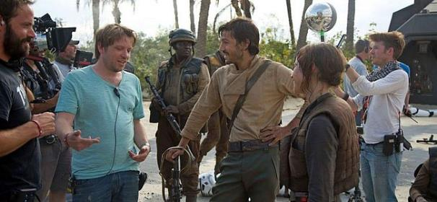

Cette aspiration à trouver l’équilibre entre ce qui est familier aux fans et la recherche d’une nouvelle direction a conduit **Gareth Edwards** à faire appel au directeur de la photo **Greig Fraser**, bien connu pour son travail sur ZERO DARK THIRTY et FOXCATCHER.

Le réalisateur s’avoue comblé par ce choix : *« Nous avons les mêmes goûts et aimons le même cinéma. Chacun de nous a encouragé l’autre. Plus d’une fois, nous avons pris des risques. Nous avons placé la barre très haut. Nous nous sommes entourés des images et des photos que nous aimions le plus, et fait la promesse de ne regarder rien d’autre que nos chefs-d’œuvre cinématographiques préférés durant les mois qui ont précédé le tournage. Nous voulions nous le top pour faire le meilleur film possible. Et la compétition était rude ! »*

**Gareth Edwards** et **Greig Fraser** ont vite découvert que non seulement ils aimaient les mêmes films, mais qu’ils aimaient tous deux manipuler eux-mêmes la caméra. Ils avaient aussi une approche semblable de la création d’un film : éclairer non pas les acteurs, mais le décor.

Le réalisateur explique : *« Nous éclairons le décor parce qu’ainsi, les acteurs peuvent aller là où ils veulent. C’est à nous de trouver comment faire naître la beauté de l’image en leur laissant cette liberté. Le fait qu’ils se sentent libres les inspirait, et chaque jour, on obtenait des choses inattendues. Cela galvanisait toute l’équipe et donnait des résultats uniques. »*

Afin de créer le style visuel et l’ambiance qu’ils désiraient pour **ROGUE ONE : A STAR WARS STORY**, **Gareth Edwards** et **Greig Fraser** ont opté pour des objectifs caméra datant des années 70, qu’ils ont combinés avec la technologie numérique moderne. Depuis toujours, Lucasfilm innove en matière de technologie, et le mariage de ces objectifs d’autrefois qui apportent leur sensibilité cinématographique et leur dimension épique offrait un contraste intéressant avec l’éclatante netteté des images numériques. Là encore, l’innovation était en marche.

**FILMER LES BATAILLES**

L’histoire d’une petite bande de rebelles qui parvient à voler les plans de la plus redoutable arme de l’arsenal de l’Empire impliquait forcément de nombreux combats.

**Kiri Har**t, coproductrice et vice-présidente senior du développement chez Lucasfilm, commente : *« On retrouve certains aspects du genre cinématographique du film de guerre dans* ***ROGUE ONE : A STAR WARS STORY****. Certaines scènes sont marquées par la noirceur et l’âpre réalisme des combats. Nous n’aurions pas été à la hauteur du concept même du film si nous avions refusé de montrer combien voler ces plans est difficile. »*

Pour rendre le réalisme des affrontements, **Gareth Edwards** a étudié des clichés historiques pris par des photographes de guerre. Il s’est penché sur ces photos avec les créateurs des costumes **Dave Crossman** et **Glyn Dillon** pour orienter la création des costumes du film.

Le réalisateur souhaitait créer un environnement qui serve d’écrin à l’histoire non seulement grâce aux costumes, mais aussi grâce aux décors créés par **Doug Chiang** et **Neil Lamont**.

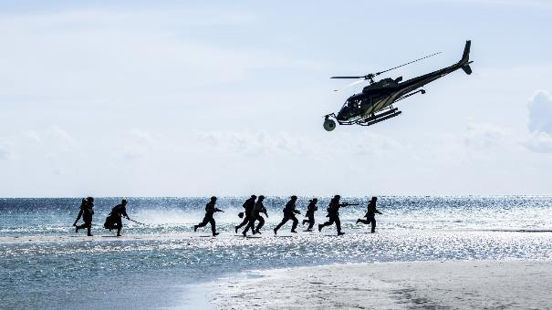

**Doug Chiang** avait travaillé avec George Lucas en 1995 sur les prequels. Le chef décorateur se souvient : *« George disait que pour lui, STAR WARS était un documentaire, et c’est ce que j’ai retrouvé dans l’approche de Gareth. Il a une approche pratique, il cherche l’authenticité en filmant sur le terrain : en voyant ses images, on se dit qu’elles ont été faites telles quelles, que c’est la pure vérité, la vérité nue. »*

Pour **Doug Chiang** et **Neil Lamont**, donner à voir « la vérité nue » a consisté à construire des environnements à 360° pour que le réalisateur puisse filmer comme il le sentait : *« Travailler avec Gareth est très excitant. La caméra peut potentiellement filmer n’importe où sur le décor et nos équipes doivent être prêtes à tout pour réagir au quart de seconde. Gareth voulait pouvoir couvrir tous les angles, ce qui était un défi épuisant mais exaltant. »*

**Neil Lamont** poursuit : « En fin de compte, cela donne un ‘documentaire de guerre’ avant-gardiste et élégant, une version un peu plus dure, plus éprouvante, plus coriace que les STAR WARS connus de tous. »

Le défi consistant à donner à **ROGUE ONE : A STAR WARS STORY** un caractère plus immédiat et plus réaliste a été accueilli avec enthousiasme par le superviseur des effets spéciaux oscarisé **Neil Corbould** et son équipe.

**Gareth Edwards** a chargé **Neil Corbould** de rendre l’action aussi réaliste que les images des reportages de guerre. Il explique : *« Gareth voulait un style plus réaliste, plus authentique pour les batailles. Alors plutôt que d’avoir simplement des étincelles ou des éclairs, on a beaucoup de débris. Nous avons fait des essais avec plusieurs matières pour obtenir des étincelles de couleurs différentes. Ainsi, si le tir touche du métal, cela donne des étincelles bleues et s’il touche la terre, elles sont jaune-orangé. Notre objectif était d’obtenir le rendu d’hommes et de femmes pris dans une bataille, de faire en sorte que le danger paraisse vrai. »*

**LES PERSONNAGES**

**ROGUE ONE : A STAR WARS STORY** est interprété par un casting international : les acteurs et actrices viennent du Royaume-Uni, d’Australie, de Chine, du Mexique, du Danemark et des États-Unis. Tant de profils différents apportent une richesse évidente, allant du talent pour la comédie à l’expertise dans la pratique des arts martiaux.

Le casting a commencé par le rôle de Jyn Erso, l’héroïne de l’histoire. Les cinéastes ont choisi pour l’incarner l’une des plus talentueuses jeunes comédiennes britanniques : **Felicity Jones**, nommée à l’Oscar de la meilleure actrice pour UNE MERVEILLEUSE HISTOIRE DU TEMPS. Jyn Erso est une jeune femme impétueuse et insoumise qui va se joindre à l’Alliance Rebelle pour entreprendre une mission désespérée.

Dans la tradition STAR WARS, **ROGUE ONE : A STAR WARS STORY** met en scène dans le rôle principal une femme forte, loyale et d’une détermination farouche. Gareth Edwards souhaitait cependant aller plus loin, en créant un personnage qui aurait aussi bien pu être joué par un homme que par une femme, le sexe étant une caractéristique secondaire.

Il explique : *« Nous avons longuement discuté du fait que Jyn n’est pas simplement « une femme » : c’est une personne, un individu. Son sexe n’est qu’une caractéristique parmi d’autres - il se trouve que c’est une femme. C’est comme cela que nous l’avons considérée. Je voulais un personnage que j’aurais eu envie d’être moi-même. Pas envie de sortir avec elle, ni de l’épouser : être elle. C’est un personnage génial. Nous avons essayé de faire un film dans lequel la question de savoir s’il s’agit d’un garçon ou d’une fille est sans importance. »*

Le fait de confier le rôle du protagoniste principal à une femme est une tradition initiée par **George Lucas** avec la Princesse Leia, puis perpétuée par **J.J. Abrams** avec Rey. **Kathleen Kennedy** commente : *« LE RÉVEIL DE LA FORCE et ROGUE ONE A STAR WARS STORY ont des personnages féminins forts, c’est révélateur de ce que nous voulons dire quand nous parlons de progresser. La diversité dans le casting, aussi bien ethnique que de genres, représente la population actuelle. Nous voulions nous assurer que la diversité présente dans nos sociétés se retrouve dans les histoires que nous racontons. »*

**Felicity Jones** explique : *« Il fallait que tout le monde s’identifie à Jyn. Peu importe qu’elle soit une fille ou un garçon. Elle n’est pas seulement une dure à cuire : elle peut aussi se montrer vulnérable et sensible, comme tout être humain. »*

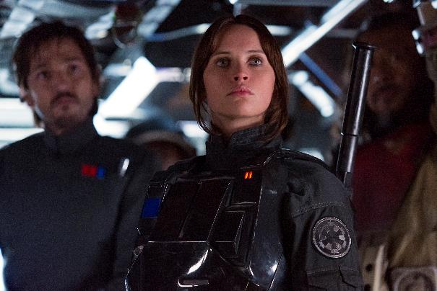

Livrée à elle-même très jeune, Jyn a été élevée par Saw Gerrera, un combattant de la Résistance, mais une fois adulte, elle se retrouve à nouveau seule au monde. De son personnage, l’actrice dit : *« Au début du film, Jyn est une solitaire, une marginale. Elle ne se conforme pas aux règles et dépasse les bornes en permanence. Je voulais que Jyn soit la plus humaine possible. Elle est forte quand elle le doit, incroyablement décidée, et elle sait se montrer dure quand elle n’a pas le choix. »*

**Felicity Jones** a suivi un entraînement intense avec le coordinateur des cascades **Rob Inch** et son équipe pour se préparer aux scènes de bataille très physiques qui l’attendaient. Avec de véritables explosions et de vraies batailles orchestrées par Neil Corbould et son équipe des effets spéciaux, il convenait d’être crédible.

**Felicity Jones** commente : *« Gareth voulait que tout soit poussé au maximum du réalisme. Pour arriver à une telle authenticité, il faut travailler dur dans des conditions éprouvantes - sous une pluie continuelle, ou avec du sable dans la figure -, mais pour lui, il fallait que le public ait l’impression de vivre tout ça en direct. C’était essentiel à ses yeux. »*

**Kathleen Kennedy** confie : *« Felicity est une actrice brillante. Elle apporte du sérieux et de la crédibilité à son personnage et donne le sentiment que tout ce qu’elle fait est important. Et cependant, il y a de la fantaisie chez elle. Elle a un superbe sourire, un merveilleux sens de l’humour. Elle a été fantastique. Elle a la force et l’élan d’indépendance que l’on recherche chez les héroïnes de STAR WARS. J’espère qu’un jour, on n’aura plus à discuter de cela parce que ce sera un fait acquis : les personnages féminins de STAR WARS sont aussi importants que les personnages masculins. Au-delà de leur sexe, ce sont de grands personnages, tout simplement. »*

Le rôle de Cassian Andor, un officier du renseignement respecté au sein de l’Alliance, nécessitait un acteur expérimenté et talentueux, capable de camper un personnage d’une grande intelligence, puissant et déterminé, sans pour autant se montrer insensible. C’est **Diego Luna** qui l’incarne.

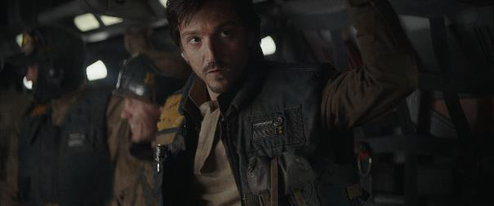

**Diego Luna**, acteur et réalisateur accompli - il a produit plus de 20 films et émissions télévisées et a interprété plus de 50 rôles -, n’a aucun mal à expliquer ce qui l’a attiré dans le rôle : *« Le film a une grande profondeur. Il y a de nombreuses scènes denses, dramatiques, qui demandaient une grande concentration et une grande rigueur de la part des acteurs. Et il y a aussi des séquences beaucoup plus légères et drôles, comme une chorégraphie. C’est très appréciable de jouer avec un tel rythme. »*

Initialement, on suppose que Cassian est simplement un officier dans l’armée des rebelles, un homme dévoué à sa cause ~~et~~ qui ne montre aucune pitié, mais au fil de l’histoire, on découvre que lui aussi a un passé… **Kathleen Kennedy** explique : *« On sent qu’il a eu autrefois un lien avec l’Empire. Il a perdu des gens de sa famille, ce qui a laissé en lui une blessure. Au début, quand il rencontre Jyn, il ne fait que suivre les ordres. Ce n’est que plus tard qu’ils découvriront qu’ils ont beaucoup en commun. »*

Au sujet des relations entre Jyn et Cassian, **Gareth Edwards** révèle : *« Lors de leur premier contact, aucun d’eux ne veut faire ce qu’ils sont en train d’accomplir ensemble. Cassian préférerait agir seul, tout comme Jyn. Ils ne s’entendent pas très bien, même si chacun d’eux est sympathique à sa façon. Cet antagonisme ne peut pas durer trop longtemps car c’est à eux qu’il revient de résoudre cet énorme problème au cœur de notre histoire. »*

Leur mission n’a rien de facile et les chances de succès sont minces, mais pour Cassian et Jyn, le voyage personnel qu’ils entreprennent va avoir un bon côté inattendu. **Felicity Jones** explique : *« Jyn se méfie de Cassian. Elle se retrouve chargée d’une mission très difficile qu’elle doit mener à bien en compagnie de quelqu’un qu’elle n’a jamais vu de sa vie. Elle a donc toutes les raisons de se méfier, c’est naturel. Ils se ressemblent tous les deux par leur ténacité. Ils ne s’entendent pas au départ, ce qui est toujours amusant à jouer. Mais ils vont traverser des épreuves ensemble qui vont les rapprocher. À la fin, il se noue entre eux une amitié véritable, un vrai respect. Chacun a gagné l’affection de l’autre. »*

En droite ligne avec la philosophie de **Kathleen Kennedy** et Lucasfilm, qui consiste à faire des films qui reflètent le monde actuel, les cinéastes sont allés chercher en Chine deux de leurs acteurs principaux pour les rôles de Chirrut et Baze.

**Kathleen Kennedy** déclare : *« Nous avons eu une chance incroyable de pouvoir travailler avec Donnie Yen et Jiang Wen. Ce sont des acteurs très connus et respectés dans le cinéma chinois. Lorsque nous avons créé tous ces personnages, nous voulions que chacun apporte quelque chose de spécial à l’ensemble, trouver un équilibre, le yin et le yang de la dynamique globale en quelque sorte, et Donnie et Jiang ont été deux des premières personnes à qui nous nous sommes adressés. »*

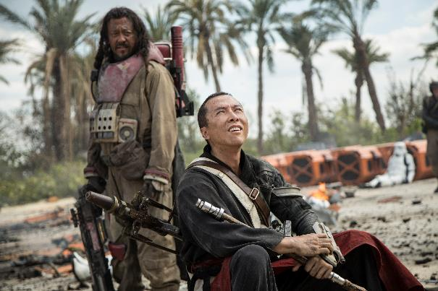

Chirrut Îmwe est le moine aveugle que Jyn rencontre lorsqu’elle arrive à Jedha avec Cassian. Même s’il est aveugle, Chirrut est tout sauf privé de perceptions. C’est un combattant habile aux talents multiples capable de lire dans le cœur de ceux qui l’entourent. C’est **Donnie Yen**, un des plus populaires acteurs d’Asie et un expert en arts martiaux, qui l’interprète.

La productrice **Allison Shearmur** déclare : *« Donnie Yen a la sagesse de son personnage et aussi un grand sens de l’humour ! Pour lui, jouer la comédie est un art véritable. Il interprète son personnage en lui donnant une dimension supérieure qui révèle énormément de choses sur sa nature et son caractère. Il y a chez Yen, comme chez Chirrut, de l’élégance, de l’héroïsme et de la noblesse d’âme. »*

En des temps où la Force est tout sauf oubliée, et où les Jedi qui restent vivent cachés, Chirrut est une des rares voix à s’élever pour croire encore. **Donnie Yen** déclare : *« Chirrut croit en la Force, et il prêche pour elle. Tout au long du film, il encourage et motive ceux de son équipe à avoir la foi et à continuer à croire en la Force. »*

Chirrut n’est pas seul sur Jedha lorsqu’il rencontre Jyn et Cassian : il est accompagné de son ami de toujours, le fidèle Baze Malbus. Soldat pragmatique et tireur hors pair, ce dernier a grandi auprès de Chirrut et se déclare prêt à suivre son meilleur ami jusqu’aux confins de l’univers. **Jiang Wen**, l’une des stars les plus populaires de Chine, était un choix parfait pour incarner Baze. Il explique : *« Baze aime profondément Chirrut. Il croit en lui et lui fait confiance. Ils sont très proches, amis depuis l’enfance, et même s’ils ont des caractères et des personnalités différentes, il y a un vrai lien entre eux et Baze ferait tout pour son ami. »*

Jiang Wen était un partenaire idéal pour Donnie Yen, qui le connaît depuis des années. **Allison Shearmur** commente : *« Jiang Wen est comme Clint Eastwood et ses personnages : il croit à l’entraide et à la solidarité. Il a un code moral que certains pourraient considérer comme peu recommandable, mais qu’il applique sans jamais en dévier. Et puis il y a entre Donnie et lui une alchimie formidable, un humour chaleureux et drôle. Ils partagent l’un des liens fraternels les plus forts de l’histoire de STAR WARS. »*

**Bodhi Rook** est un pilote de vaisseau de transport qui travaille pour l’Empire mais change d’avis lorsqu’il est confronté à une terrible vérité. **Riz Ahmed**, qui incarne ce personnage, déclare : *« Gareth m’a dépeint Bodhi comme le type qui se retrouve dans un film de guerre mais n’est pas censé être là. Tout le monde dans l’équipe est soldat, ou combattant sous une forme ou une autre, à part lui qui est là par hasard. Il va cependant réaliser qu’il doit prendre parti, agir, et montrer qu’il est un homme de valeur. Ce personnage est quelqu’un d’ordinaire, comme vous et moi, et le public se sentira proche de lui. »*

De la relation entre Bodhi et Jyn, **Felicity Jones** confie : *« Sans que ce soit conscient, tout au long du film, Jyn est en train de rassembler une équipe, et quand elle croise la route de Bodhi, elle ne réalise pas tout de suite qu’il y a un lien entre eux. Jyn a beaucoup d’empathie et ne supporte pas de voir quelqu’un souffrir, ce qui fait qu’elle veut instinctivement lui venir en aide. C’est le point de départ de leur amitié. »*

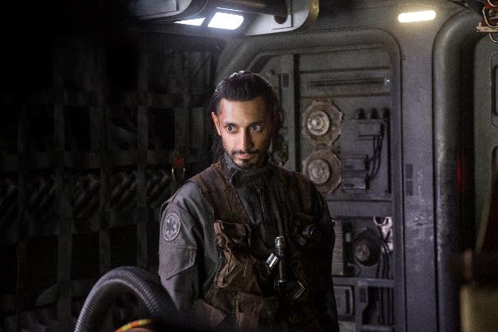

**Kathleen Kennedy** note : *« Riz est un acteur extraordinaire. Il fait de Bodhi un personnage intéressant, une sorte de Rick dans CASABLANCA. Il va où il le sent, il ne choisit pas vraiment son camp et se moque de savoir s’il bosse pour les bons ou les méchants. Dans notre histoire, il se retrouve devant un dilemme moral : il va falloir qu’il choisisse son camp. C’est la trajectoire qui l’y amène et le voir faire ce choix qui rend le personnage intéressant. Riz est l’un de ces comédiens qui a l’exceptionnel don d’être drôle et plein de fantaisie, tout en étant extrêmement sérieux et totalement dans la dimension dramatique du rôle. C’est un acteur qui sait vous émouvoir. »*

**Riz Ahmed** raconte : *« Quand j’ai eu Gareth au téléphone pour ce rôle, il m’a demandé de lui enregistrer quelque chose. J’ai bien dû lui envoyer 500 prises d’une toute petite scène. Et je lui ai envoyé d’autres vidéos par la suite. J’étais tellement excité à l’idée de jouer dans ce film ! »*

**ROGUE ONE : A STAR WARS STORY** possède son propre droïde, imaginé et dessiné pour le film : le K-2SO, un garde de la sécurité de l’Empereur reprogrammé qui est à présent du côté de l’Alliance. Ce droïde d’une taille de 2,15 m est joué par **Alan Tudyk**, qui apporte son sens du tempo, son humour et sa présence à ce personnage créé en motion capture.

**Gareth Edwards** commente : *« Comme tous les grands comédiens comiques, Alan a ce talent de pouvoir à la fois vous faire rire à gorge déployée et vous émouvoir profondément. Nous ne voulions pas que K-2 soit un simple faire-valoir comique. Il y a quelque chose d’assez tragique chez lui, parce qu’il tente de trouver sa place dans le monde. Il a des moments très drôles, mais Alan lui apporte une âme. »*

**Alan Tudyk** précise la place de son personnage dans l’histoire : *« K-2 a été fabriqué par l’Empire, mais Cassian l’a reprogrammé. Sa mémoire a été effacée, mais ça n’a pas parfaitement fonctionné et à présent, il est comme un gamin qui sort sans s’en rendre compte des choses que l’on ne dit pas en société. Il dit ce qu’il pense, avec franchise et sans détour, comme un enfant. »*

K-2 appartient à Cassian et même s’il faut du temps à Jyn pour faire confiance à un droïde qui appartenait autrefois à l’Empire, il va devenir un membre à part entière du petit groupe de rebelles. **John Knoll** explique : *« L’idée de base était que dans l’univers STAR WARS, quelle que soit son origine, son appartenance ou son physique, chacun peut apporter une compétence particulière à un groupe de gens. Avoir un droïde parmi les membres de l’équipe peut se révéler un atout parce qu’ils peuvent faire des choses dont les humains sont incapables. »*

Grand et impressionnant, K-2 possède donc les capacités physiques d’un droïde de l’Empire et un esprit enfantin. Cela donne lieu à quelques situations cocasses… **Alan Tudyk** précise : *« K-2 ne se voit pas comme la propriété de qui que ce soit. Pour lui, il forme une équipe avec Cassian, et cela provoque des choses très drôles. »*

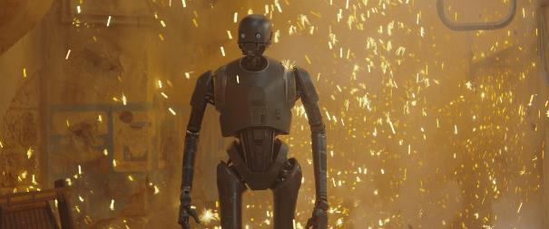

Le producteur **Simon Emanuel** observe : *« Alan Tudyk a un solide sens de l’humour et de la comédie, et il présente deux avantages : le premier est qu’il est exceptionnel dans l’improvisation, et le second, c’est que comme il connaît les images de synthèse, il sait qu’il peut lancer toutes les répliques qu’il veut parce que les équipes chargées de la création du personnage feront leur choix. Et puis il prend les choses à cœur. Il veut tout savoir sur le personnage définitif - à quoi il ressemblera, comment il bougera - et il modèle son interprétation en gardant cela à l’esprit. »*

Pour les acteurs présents sur le plateau, l’humour et la capacité d’Alan Tudyk à improviser ont été la source de bien des éclats de rire. **Felicity Jones** confie : *« Alan est brillant. Il improvisait tout le temps, il balançait des trucs hilarants et on explosait tous de rire ! »*

Saw Gerrera est sans doute le personnage le plus complexe de cette histoire. Saw est un hors-la-loi, un rebelle, un homme convaincu que l’Empire doit être vaincu. La victoire, oui, mais à quel prix ? Est-il acceptable de sacrifier un innocent pour le bien de tous, ou cela fait-il de lui un coupable au même titre que ceux qu’il combat ?

**Gareth Edwards** a choisi pour ce rôle l’acteur oscarisé **Forest Whitaker**. Celui-ci explique : *« Saw est très clair au sujet de ses convictions. C’est justement la limpidité de ce qu’il pense être la solution pour remporter cette guerre qui conduit les autres à le considérer comme un extrémiste. Il franchit la limite, il ne respecte plus les droits de l’homme. Il fera tout ce qu’il juge nécessaire pour sauver son peuple et le libérer du joug de l’Empire et de l’esclavage. »*

C’est Saw Gerrera qui sauve Jyn enfant et l’élève ensuite comme sa propre fille. Cependant, il est une figure isolée dans le combat des rebelles contre l’Empire. C’est un homme qui a rejeté le Sénat parce qu’il les jugeait inefficaces, et qui a lancé sa propre campagne contre l’Empire. Ses méthodes sont impitoyables et il n’hésitera pas à tuer des innocents pour ce qu’il croit être le bien de tous.

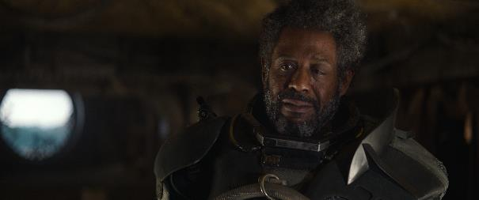

Aux yeux de **Kathleen Kennedy**, *« Saw Gerrera est un personnage phare, un pilier dans l’histoire que voulait raconter Gareth Edwards. Il est la boussole morale de l’histoire, et le choix de Forest Whitaker a été celui de Gareth dès le tout début du projet. Ce qui est intéressant chez Saw, c’est qu’il a rallié la Rébellion très tôt parce qu’il était un activiste convaincu. Il était impatient de voir la Rébellion rassembler ses forces et combattre l’injustice. Mais quand on le rencontre dans le film, il a perdu ses illusions. Les choses n’ont pas tourné comme il l’aurait voulu. »*

C’est Saw qui va donner à Jyn la force d’agir. **Kathleen Kennedy** souligne : *« Il devient une figure très importante, non seulement dans l’histoire que nous racontons, mais surtout à ses yeux à elle. Tout le monde comprend qu’il faut un mentor pour reconnaître la force et les capacités que l’on a en nous et nous donner le courage de nous en servir pour accomplir des prouesses. »*

Du lien entre Jyn et Saw, **Felicity Jones** dit : *« Saw Gerrera est ce qui s’approche le plus d’un parent pour Jyn. N’ayant plus ni père ni mère à ses côtés, elle a appris à compter sur elle-même, et Saw Gerrera lui a montré que non seulement elle doit compter sur ses propres ressources, mais qu’en plus elle doit avoir des convictions très fortes et se battre pour les défendre. Lorsque Jyn et Saw se rencontrent, il y a entre eux une connexion incroyable, un lien, une proximité rare. Mais il y a aussi des frictions. On sent que Jyn s’efforce de suivre son propre chemin. »*

Pour **Felicity Jones**, travailler avec **Forest Whitaker** a été une expérience positive : *« Forest a une technique d’acteur brillante, mais c’est aussi un homme sensible qui apporte une magnifique humanité et une grande complexité au personnage. Les mots me manquent pour l’exprimer. J’ai vécu des choses fantastiques avec lui. »*

Le Directeur Orson Krennic joue un rôle clé dans l’histoire de **ROGUE ONE A STAR WARS STORY**. C’est l’homme qui a créé l’Étoile de la Mort, une arme dont il sait qu’elle permettra à l’Empire de prendre le contrôle absolu de la galaxie et d’y faire régner la terreur. **Ben Mendelsohn** incarne ce malveillant personnage.

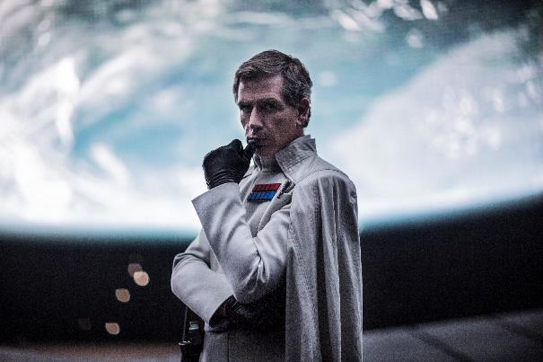

**Kathleen Kennedy** commente : *« Ben Mendelsohn a été l’un des premiers acteurs que Gareth a évoqués pour le rôle parce qu’il a quelque chose d’unique dans sa façon de jouer. Il est perturbant quand il le veut, et en même temps il y a chez lui une étincelle, quelque chose qui donne l’impression qu’il peut éclater de rire à tout moment. Il est donc tout à fait imprévisible. »*

La productrice poursuit : *« Trouver un méchant qui puisse côtoyer Dark Vador était un vrai défi. Ben a créé ce formidable personnage dont on ne peut détacher les yeux et qui tient largement sa place aux côtés de l’un des méchants les plus célèbres de l’histoire du cinéma. »*

Pour **Ben Mendelsohn**, côtoyer Dark Vador à l’écran s’est révélé un challenge de taille : *« Quand vous avez Dark Vador sur le plateau, personne ne l’éclipse et personne ne prend sa place ! C’est l’un des plus formidables méchants de tous les temps et personne ne peut le surpasser. Sachant cela, en tant qu’acteur, vous n’avez plus qu’à vous détendre et à faire de votre mieux… »*

**Ben Mendelsohn** et les cinéastes ont donc décidé d’entraîner le nouveau méchant de STAR WARS dans une autre direction, mais à sa façon, il est tout aussi menaçant. L’acteur déclare : *« Krennic est totalement convaincu de la suprématie de l’Empire. Il y voit un moyen de maintenir l’ordre, et pour lui, ses agissements sont justifiés. Mais il vient des colonies extérieures, il a gravi les échelons à la force du poignet. Il n’appartient pas à la classe des officiers, il est arrivé là où il en est parce qu’il est déterminé et capable, et qu’il le sait. »*

**Galen Erso**, interprété par **Mads Mikkelsen**, est le père de Jyn et un brillant scientifique. C’est un génie universel, célèbre dans toute la galaxie. Théoricien hors pair, mathématicien et expert en physique expérimentale, il travaille sur un projet de recherche top-secret pour l’Empire, sous l’œil attentif du Directeur Krennic.

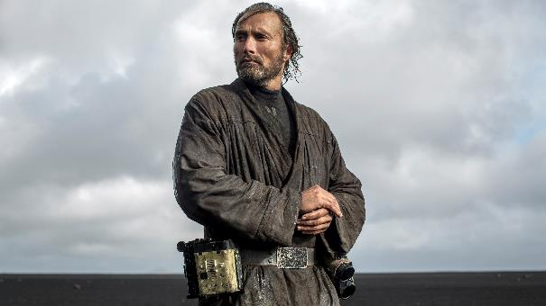

**Mads Mikkelsen** décrit les rapports entre Galen et Krennic : *« Krennic est un homme de pouvoir convaincu qu’il n’existe qu’une seule solution au problème que rencontre la galaxie tout entière. Et cette solution, c’est le projet que l’expertise de Galen doit l’aider à concrétiser. Galen est piégé non seulement par son travail, mais par l’ambition de Krennic. »*

**Kathleen Kennedy** ajoute : *« En tant que spectateur, on est tenté d’éprouver de la compassion pour lui, mais cela reste difficile étant donné qu’il travaille pour l’Empire. C’est là que le talent de Mads est essentiel. C’est un acteur extraordinaire et l’on accepte pleinement son engagement moral. »*

**Mads Mikkelsen** confie : *« Faire mon entrée dans le légendaire univers STAR WARS est un grand honneur. Ce que je trouve très intéressant dans la saga, c’est que c’est très humain, même s’il y a des droïdes et des espèces pas du tout humanoïdes. »*

**DES VISAGES FAMILIERS**

Bien entendu, Jyn n’est pas la seule femme à faire preuve d’une grande force morale dans le film. Beaucoup des personnages bien connus des fans se retrouvent dans **ROGUE ONE : A STAR WARS STORY**, dont Mon Mothma, la Sénatrice devenue leader de l’Alliance Rebelle, à nouveau interprétée par **Genevieve O’Reilly**.

Mon Mothma affronte une période de dissensions au sein du Sénat. Bien qu’unifiés par la même peur et leur haine de l’expansion agressive de l’Empire, les dirigeants des rebelles sont en désaccord sur la solution à y apporter. Beaucoup pensent qu’il faut continuer à négocier tandis que d’autres penchent pour une action directe, qu’ils voient comme la seule chance de paix.

**Genevieve O’Reilly** explique : *« Jyn et Cassian sont de retour d’une très importante mission et rapportent des informations sur la terrifiante brutalité de l’Étoile de la Mort. Le moral est au plus bas, mais Mon Mothma garde espoir, elle croit en Jyn. Elle sait qu’elle peut mener le combat. »*

On retrouve aussi dans **ROGUE ONE : A STAR WARS STORY** le personnage joué par **Jimmy Smits**, Bail Organa. Lui et Mon Monthma sont parmi les seuls à penser que le Sénat doit agir s’ils veulent vaincre l’Empire. Pour eux, le temps des négociations est terminé.

**Jimmy Smits** déclare : *« L’un des principaux thèmes de STAR WARS est de savoir comment atteindre son but dans une situation politique critique, et il y a bien des parallèles avec le monde qui est le nôtre aujourd’hui. Parfois, les meilleures intentions du monde se noient dans les chassés-croisés entre les pays et les différentes factions - ici des planètes et des galaxies. Bail Organa est un politicien, mais il s’efforce aussi d’être un homme d’action. »*

Les fans les plus observateurs remarqueront le changement du look de Bail Organa. Pour refléter son désir d’agir plutôt que de tenter d’apaiser l’Empire, il se rapproche plus d’un militaire, ce que traduit sa tenue kaki à la place du violet précédemment rattaché au pouvoir.

**LES DÉCORS ET LES LIEUX DE TOURNAGE**

Le tournage de **ROGUE ONE : A STAR WARS STORY** s’est principalement déroulé dans les studios de Pinewood à Londres, mais chaque fois que c’était possible, **Gareth Edwards** a filmé en décors réels en Angleterre, mais aussi en Islande, en Jordanie et aux Maldives.

Les chefs décorateurs **Doug Chiang** et **Neil Lamont** se sont chargés de la création des décors. **Doug Chiang** déclare : *«****ROGUE ONE : A STAR WARS STORY*** *nous a permis de développer davantage l’esthétisme présent dans STAR WARS – LE RÉVEIL DE LA FORCE. Lorsque j’ai rencontré Gareth, j’ai été séduit par sa sensibilité et son approche. Il voulait tourner caméra à l’épaule afin d’immerger les spectateurs dans l’univers du film, et pour y parvenir, il a fallu que l’on crée des environnements très immersifs. »*

**Doug Chiang** et **Neil Lamont** ont relevé le défi avec brio en imaginant des décors qui évoquent le réalisme cru de la guerre mais qui comprennent également les éléments emblématiques de l’univers STAR WARS.

**YAVIN 4**

Parmi les décors du film, les fans reconnaîtront celui de la base rebelle Yavin 4 du tout premier film de la saga, STAR WARS – UN NOUVEL ESPOIR. Pour des raisons budgétaires, **George Lucas** n’avait pu construire à l’époque qu’une partie de la base, s’appuyant sur la technique du matte painting pour donner l’illusion de son étendue. Cette fois, la production de **ROGUE ONE : A STAR WARS STORY** a sorti le grand jeu pour la construction de ce décor. L’équipe a en outre pu utiliser le site original de Yavin 4 : l’aérodrome de Cardington, situé dans le comté de Bedfordshire, au Royaume-Uni.

Mis en service en 1915, l’aérodrome de Cardington servait initialement à la construction de dirigeables. Les gigantesques hangars de près de 245 mètres sur 245, avec une hauteur sous plafond équivalente, ont permis aux chefs décorateurs de construire la base rebelle grandeur nature.

**Neil Lamont** commente : *« Les proportions de ce décor sont gigantesques. De face, on découvre un immense temple avec une longue ouverture qui sert d’entrée à la base. À l’intérieur, le décor mesure approximativement 106 mètres de long sur 60 de large. »*

**Doug Chiang** ajoute : *« Une fois à l’intérieur, on a vraiment l’impression de se trouver dans un hangar pleinement opérationnel. Le lieu fourmille d’équipes et de créatures en tout genre qui se préparent à combattre l’Empire. L’espace est si vaste qu’il y a même des X-wings grandeur nature. »*

Au milieu de ce gigantesque hangar, la production a installé le décor du bunker, auquel elle a ajouté un plafond pour lui donner une atmosphère « un peu plus intime », comme l’explique le directeur artistique senior **Al Bullock**. C’est là que Mon Mothma donne pour la première fois ses ordres à Jyn.

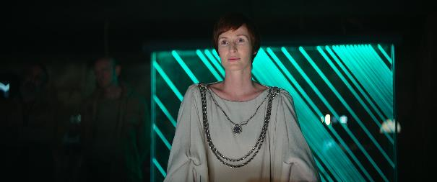

L’élément central du bunker est la célèbre table de briefing qui a été minutieusement recréée par l’ensemblier nommé aux Oscars **Lee Sandales**. Malgré une apparition dans STAR WARS – UN NOUVEL ESPOIR, il n’existe malheureusement aucun dessin ni même de plans de la table pour faciliter sa reproduction. **Lee** **Sandales** et la directrice artistique **Lydia Fry** ont donc fait une étude détaillée des photographies et des scènes du film dans lesquelles elle apparaît.

**Lee Sandales** explique : *« Nous avons entrepris de réaliser une étude méticuleuse de la table, millimètre par millimètre. Il a fallu quatre à six semaines de croquis pour la recréer à l’identique. Nous avons utilisé des photos sur lesquelles Carrie Fisher apparaît à côté d’elle pour déterminer sa hauteur et définir ses dimensions et le nombre de nervures à l’intérieur. »*

La même technique a été appliquée aux écrans situés derrière la table de briefing. L’ensemblier ajoute : *« Il n’existe aucune trace des graphiques diffusés sur ces écrans. Lydia a donc minutieusement reproduit chacun d’entre eux de manière à ce qu’ils correspondent exactement à ceux qu’on voit dans le premier film. »*

Outre les X-wings, le film introduit un nouveau vaisseau créé spécialement pour **ROGUE ONE : A STAR WARS STORY**, le U-wing. Non content d’avoir imaginé un nouveau type de Stormtroopers pour le plus grand plaisir des fans, **Gareth Edwards** tenait aussi à créer un nouveau vaisseau.

**Doug Chiang** explique : *« Gareth est tellement fan de STAR WARS qu’il voulait concevoir un vaisseau aussi emblématique que le X-wing. Il voulait créer une version hélicoptère de ce vaisseau de sorte qu’il ait le style et les caractéristiques du X-wing, mais qu’il puisse transporter 12 personnes. »*

**JEDHA**

Pour créer la ville sainte de Jedha, **Neil Lamont** et **Doug Chiang** se sont inspirés de la vieille ville de Jérusalem et des fortifications antiques de Massada situées dans le désert de Judée en Israël.

**Neil Lamont** déclare : *« Ce qui rend STAR WARS si spécial, c’est que ses univers, bien que fictifs, sont toujours ancrés dans la réalité. Doug et moi avons commencé par faire d’importantes recherches pour trouver des décors naturels. Jedha, par exemple, est une cité antique à laquelle nous avons ajouté quelques éléments technologiques pour l’inscrire dans l’univers STAR WARS. »*

**Doug Chiang** poursuit : *« Lorsqu’il a créé STAR WARS, George Lucas, qui est féru d’Histoire, a encouragé ses équipes à puiser l’inspiration dans le passé. Il a ensuite mélangé des éléments d’époques très différentes pour créer un univers intemporel et très réaliste car 80 à 90% des décors sont réels. »*

Le Paris de l’Occupation a également été une influence majeure dans la création de Jedha. Le superviseur artistique **Al Bullock** déclare : *« La ville sainte de Jedha est occupée par l’Empire et contrôlée par les Stormtroopers. Les pèlerins, qui sont pacifiques, vivent sous la menace des armes… jusqu’à ce qu’ils décident de se défendre. »*

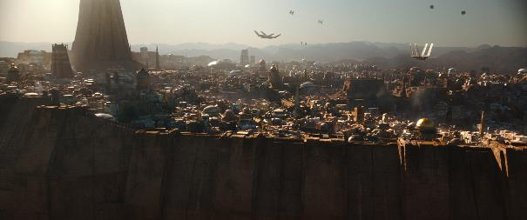

La rébellion de Jedha a nécessité d’importants préparatifs de la part du superviseur des effets spéciaux **Neil Corbould** et son équipe, car 500 à 600 « balles » viennent cribler les murs de la ville. **Neil Corbould** raconte : *« Gareth voulait filmer la scène à la manière d’un documentaire, en caméra portée au cœur de la bataille comme dans DÉMINEURS ou LA CHUTE DU FAUCON NOIR, pour donner l’impression aux spectateurs de se trouver au beau milieu de la fusillade. »*

Pendant le combat, les Stormtroopers prennent les rues d’assaut dans leur véhicule pour disperser les innocents pèlerins. Pour cette séquence, le superviseur des effets spéciaux s’est procuré un tank capable de faire demi-tour sur lui-même. Il déclare : *« Nous avons réalisé un côté du véhicule en fibre de verre et l’autre en mousse afin que personne ne soit blessé lors de son explosion. »*

**EADU**

Après avoir quitté les ruines de Jedha, Jyn et les rebelles prennent la direction des montagnes glaciales et humides d’Eadu, un environnement à l’opposé des paysages arides et désertiques de la ville sainte.

**Doug Chiang** explique : *« Gareth aimait beaucoup l’idée d’une base secrète quasi introuvable. Il a donc fallu trouver le moyen de dissimuler notre décor. Eadu est une planète sombre et mystérieuse où il pleut constamment et où le brouillard ne se dissipe jamais, ce qui nous a beaucoup aidés. »*

**Neil Lamont** ajoute : *« La principale difficulté a consisté à trouver le moyen d’ériger un décor de cette taille en studio. Habituellement, une telle structure serait construite en extérieur, mais il était plus facile de contrôler la pluie constante dont nous avions besoin pendant les 10 jours du tournage, les effets, les explosions et le reste en studio. »*

Le département artistique a par conséquent choisi d’édifier le décor dans un énorme bassin construit spécialement pour le film sur le plateau Richard Attenborough des studios de Pinewood. Mais grâce aux images d’arrière-plan et aux difficiles conditions météorologiques recréées par l’équipe en charge des effets spéciaux, il est facile d’imaginer que les acteurs se trouvent vraiment dans les montagnes inhospitalières d’Eadu.

**L’ÉTOILE DE LA MORT**

S’il y a bien un décor qui n’a pas besoin d’être présenté, c’est celui de l’Étoile de la Mort. Le directeur artistique **Alex Baily** n’a cependant disposé que de très peu d’informations pour sa reconstruction. Il explique : *« Nous avons déterminé les proportions du décor en calculant la taille d’un panneau mural à partir de simples photographies. Le décor original était très succinct. Seuls l’écran et un mur avaient été initialement construits. Mais le jour du tournage, George Lucas a réalisé qu’il ne pouvait pas filmer la scène dans un environnement aussi restreint, si bien que pendant la pause déjeuner, son équipe a construit le reste ! »*

Après plusieurs semaines de recherches méticuleuses et l’étude détaillée des photos dont ils disposaient, **Alex Baily** et son équipe ont recréé la totalité du décor dans un espace de 18 mètres de large sur 6,40 mètres de haut. La seule différence avec le décor original est l’intégration d’un immense écran LED là où **George Lucas** avait utilisé un système de rétroprojection dans STAR WARS – UN NOUVEL ESPOIR.

L’équipe de **ROGUE ONE : A STAR WARS STORY** avait initialement prévu d’avoir recours à un écran bleu, mais au dernier moment, elle a découvert l’existence de cet écran LED dernier cri qui a permis à l’équipe en charge des effets visuels de diffuser en direct des images de l’extérieur de l’emblématique fenêtre de l’Étoile de la Mort pendant les prises de vues.

**SCARIF**

Dans leur quête des plans de l’Étoile de la Mort, Jyn et ses compagnons atterrissent enfin sur la planète idyllique de Scarif. **Neil Lamont** déclare : *« Gareth avait toujours imaginé Scarif comme un lieu paradisiaque – une île déserte au milieu d’une eau émeraude – que l’Empire vient souiller pour y construire un engin de destruction. »*

**Doug Chiang** ajoute : *« Il tenait à ce que le troisième acte du film se déroule dans un paradis semblable aux Maldives que l’Empire exploite et détruit, mais évidemment il était hors de question de se rendre dans l’océan Indien pour tout ravager ! »*

Après des recherches infructueuses qui les ont conduits jusqu’en Afrique du Sud, les cinéastes ont choisi de recréer les Maldives… en Angleterre. Avec son horizon dégagé et son accès facile, l’aérodrome de Bovingdon – une ancienne base de la Royal Air Force désaffectée depuis près de 50 ans – était le lieu idéal, il suffisait pour cela d’un peu de sable et de quelques palmiers.

**Neil Lamont** raconte : *« Nous avons fait venir 2 000 tonnes de sable, soit l’équivalent de 200 camions, et importé plus de 60 palmiers d’Espagne ainsi que diverses plantes vertes du Royaume-Uni. Nous avons également créé une plage artificielle, et l’équipe des effets spéciaux a eu l’excellente idée de recycler l’eau du bassin des studios de Pinewood pour ne pas la gâcher. »*

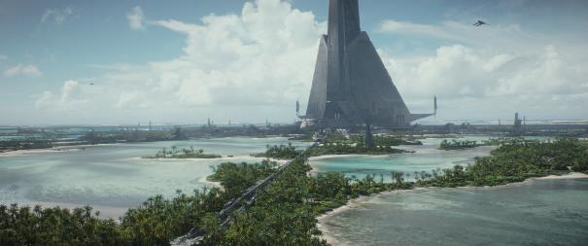

Au total, le département artistique a recyclé 800 000 litres d’eau, soit près de 5 000 baignoires pleines, dans un gigantesque bassin de 60 mètres sur 30. Une fois achevé, l’immense décor mesurait 215 mètres sur 150, soit environ 3,2 hectares, et ressemblait à s’y méprendre aux Maldives où une équipe réduite s’est rendue plus tard pour réaliser des prises de vues.

L’essentiel de l’action du troisième acte se déroule donc sur la luxuriante Scarif, notamment les impressionnants affrontements entre les rebelles et l’Empire, tandis que Krennic tente de les empêcher de dérober les plans de l’Étoile de la Mort. Outre les quelque 2 000 balles tirées quotidiennement, **Neil Corbould** a eu la difficile mission d’orchestrer la gigantesque explosion du vaisseau impérial dont s’emparent les rebelles.

Le superviseur des effets spéciaux déclare : *« Gareth voulait une très grosse explosion. Pour lui donner une idée de ce que ça donnerait, nous avons fait des essais avec des charges environ cinq fois moins puissantes que ce que nous comptions mettre en œuvre au final. Pour tourner la scène proprement dite, nous avons utilisé un conteneur de 12 mètres que nous avons segmenté en plusieurs caissons tous remplis de mortiers avant de le recouvrir d’une coque légère et fragmentable. »* Et d’ajouter : *« J’ai prévenu Gareth que ça allait être bien plus impressionnant que ce qu’il avait vu lors des tests. »*

Mais le réalisateur, qui tenait absolument à être au plus près de l’action, a demandé à **Neil Corbould** s’il pouvait se tenir à une quinzaine de mètres de l’explosion malgré le danger. Le superviseur des effets spéciaux raconte : *« Il voulait filmer l’explosion de très près. C’était possible, à condition de porter une combinaison en Nomex, avec cagoule et gants ignifugés, et idem pour son équipe. Et nous avons posté des cascadeurs avec des écrans autour d’eux pour les protéger. »*

Après trois mois de planification et de tests, l’équipe en charge des effets spéciaux a eu une journée pour mettre en place l’explosion, préparée en amont puis transportée sur le lieu du tournage grâce à une grue. Les 2 500 litres de combustible utilisés par l’équipe ont créé une boule de feu de plus de 60 mètres de haut et de 15 à 18 mètres de rayon : l’explosion finale était visible à plusieurs kilomètres à la ronde !

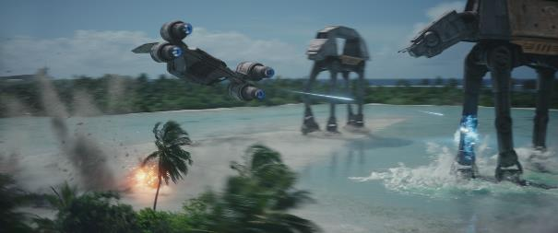

L’intérieur de la base impériale sur Scarif a été filmé dans un lieu des plus inhabituels : la station de métro de Canary Wharf, dans l’est londonien. Le vaste quai de cette gare ultramoderne s’inscrivait parfaitement dans l’esprit de l’Empire avec ses lignes épurées et son alliage de verre et de chrome. Mais de peur que les voyageurs à bord des trains ne remarquent quelque chose, le tournage a dû être très rapide.

Le directeur artistique **Alex Baily** raconte : *« Ça a été une opération très compliquée d’un point de vue logistique. Comme nous n’avions pas le temps de préinstaller sur place le moindre élément, tout a dû être préconstruit et monté en une soirée, après l’arrêt du trafic. »*

Après deux nuits de répétitions, le département artistique s’est empressé d’installer un revêtement en caoutchouc au sol, de dissimuler la signalisation, d’ajouter des éléments de décor et de surface et des graphiques, ainsi qu’« une sorte de design à la Harry Lang grâce à des LED » dans la station. Le tournage s’est achevé à 5 h 30 du matin. L’équipe s’est alors dépêchée de faire disparaître toute trace de sa présence, de sorte que lorsque les premiers voyageurs ont commencé à arriver à 7 h, c’était comme si rien ne s’était passé.

**LES CRÉATURES ET LE NOUVEAU DROÏDE**

C’est à nouveau **Neal Scanlan**, lauréat d’un BAFTA Award et cité à l’Oscar pour son travail sur STAR WARS – LE RÉVEIL DE LA FORCE, qui a créé les créatures qui peuplent l’univers de **ROGUE ONE : A STAR WARS STORY**.

C’était la première fois que **Gareth Edwards** collaborait avec l’emblématique concepteur de créatures, une expérience qui lui a donné le tournis. Le réalisateur raconte : *« L’équipe de Neal avait imaginé d’innombrables créatures. Je n’avais que l’embarras du choix mais il a fallu prendre une décision et n’en choisir que cinq… le tout en l’espace d’une heure. J’avais toujours rêvé d’avoir carte blanche pour créer une créature qui s’inscrive dans l’univers STAR WARS, mais au moment du choix, je n’avais pas envie que ça s’arrête ! »*

Collaborer avec le réalisateur et adopter sa vision du film a donné à **Neal** **Scanlan** et son équipe une grande liberté créative et l’opportunité de développer les personnages de manière différente. Il déclare : *« Je n’avais encore jamais travaillé avec un réalisateur comme Gareth. Il tenait à ce qu’il y ait une certaine spontanéité chez les personnages, donc personne n’arrivait sur le tournage avec une idée préconçue de ce qu’il devait faire. Les interprètes ignoraient quand la caméra serait sur eux ou s’ils étaient au premier plan ou à l’arrière-plan. Et je trouve cela tout simplement brillant car cela permet aux personnages de se comporter et d’évoluer naturellement. Il appartenait ensuite à Gareth de saisir ces moments. »*

Au final, les créatures ont été traitées de la même façon que les acteurs, au point que Scanlan demandait aux équipes chargées des maquillages et des coiffures de les couvrir de poussière, de crasse, de sueur et de graisse, comme pour les acteurs humains.

Avec l’aide de son équipe de 130 personnes, **Neal Scanlan** a conçu et fabriqué 30 créatures capables de se déplacer et de s’exprimer. Parmi les nombreuses créatures et extraterrestres du film, quatre jouent un rôle majeur dans l’histoire : Pao, Bistan, Moroff et Bor Gullet.

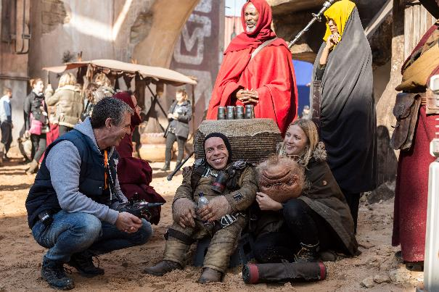

Pao, une sorte de reptile doté d’une mâchoire articulée aux proportions gigantesques, est l’une des premières créatures à avoir tapé dans l’œil de **Gareth** **Edwards**. **Neal Scanlan** déclare : *« Pao a des yeux minuscules grâce auxquels il lance des regards obliques. Il passe la plupart du temps la bouche fermée, mais lorsqu’il hurle des ordres dans la bataille, elle s’ouvre de manière extraordinaire. »*

Lorsqu’on aperçoit la gorge de Pao, il s’agit en réalité de celle de l’artiste qui lui donne vie, **Derek Arnold**. Lorsqu’il incarnait le personnage, l’acteur était presque aveugle et s’en remettait au chorégraphe **Paul Kasey**, en charge des créatures sur le tournage, qui le dirigeait grâce à une oreillette.

**Neal Scanlan** explique : *« Pao est sans arrêt en train de courir et de se faufiler entre les explosions ou de plonger, ce qui a été un véritable défi pour Derek qui devait suivre aveuglement les directives qu’on lui donnait. Nous avons également fait appel à une troisième personne, Phil Woodvine, pour réaliser les expressions faciales de Pao à travers une animatronique radioguidée. »*

Bistan a lui aussi immédiatement conquis **Gareth Edwards**, amusé à l’idée de voir un singe dans une combinaison spatiale. Pour **Neal Scanlan**, l’attrait du personnage, interprété par **Nick Kellington**, tient au fait que les yeux de Bistan sont en réalité ceux de l’acteur. Il explique : *« Ce sont les yeux de Nick que l’on voit, ce ne sont pas des lentilles. La raison du succès de Chewbacca selon moi, c’est que l’on peut voir ses yeux ; il a le regard d’une personne réelle et ça fait toute la différence. »*

Le troisième personnage phare du film est **Moroff**, une sorte de yéti blanc géant aux doux yeux marron semblables à ceux d’un chien, une créature unique dans l’univers STAR WARS. **Neal Scanlan** commente : *« Il n’y a pas eu beaucoup de personnages imposants et poilus en dehors de Chewie dans la saga. C’est la raison pour laquelle nous avons voulu introduire une créature qui puisse coexister avec les Wookies. »*

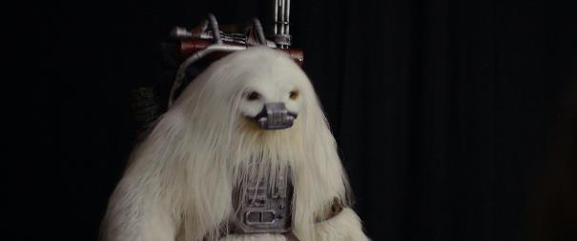

Il précise : *« Gareth aimait l’idée que Moroff appartienne à une nouvelle espèce extraterrestre, des êtres qui sont exploités pour leur puissance et leur capacité à accomplir les tâches les plus difficiles. Moroff n’est pas satisfait de son existence mais respecte bien trop les règles pour se rebeller. Ian Whyte, qui l’incarne à l’écran, a utilisé cette idée pour définir la manière de se déplacer du personnage. Il est un peu lent, comme s’il était conscient qu’il ne devrait pas être exploité comme il l’est, mais comme c’est un chic type, il reste pour montrer son soutien. »*

La plus belle réussite de **Neal Scanlan**, et celle dont il est le plus fier, est sans doute la créature pour laquelle il a littéralement fait voler le moule en éclats, ou tout du moins établi un record. Pour créer Bor Gullet, l’équipe de Neal Scanlan a dû réaliser une sculpture grandeur nature du personnage – une première –, ce qui a nécessité pas moins de deux tonnes et demie de silicone.

Bor Gullet est l’homme de main de Gerrera, un impitoyable interrogateur capable de lire dans les pensées des prisonniers avec ou sans leur consentement. **Neal Scanlan** explique : *« Bor Gullet est une vraie réussite en termes de design de personnage. Habituellement, la conception d’une créature nécessite de nombreux croquis et modèles, mais Ivan Manzella a dessiné cette chose informe qui ressemble vaguement à un poulpe et Gareth a immédiatement été séduit. Bor est un génie que son corps embarrasse. Ce design nous a donc servi d’inspiration. Par certains aspects, il ressemble un peu à Jabba le Hutt. »*

Bor Gullet mesure trois mètres de long, et plus de 1,80 mètre de large et de haut. Quinze marionnettistes dissimulés sous le sol ont été nécessaires pour faire bouger son corps, ses tentacules et ses yeux, mais également pour le faire respirer.

La création de **K-2SO** a nécessité le talent combiné de **John Knoll** et de l’équipe d’ILM et de **Neal Scanlan** et son équipe d’experts en créatures et en droïdes. Une maquette grande nature de K-2 a d’abord été créée par l’équipe de **Neal** **Scanlan** avant que le personnage ne prenne vie grâce aux effets visuels.

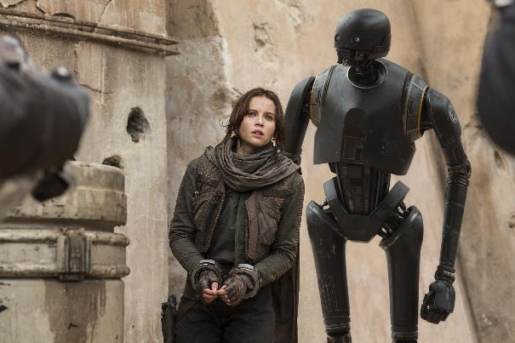

**Neal Scanlan** raconte : *« Gareth compare K-2 à un sprinter indolent : il est rapide et incroyablement puissant mais ne se considère pas comme appartenant à la même catégorie que les autres droïdes. Au sein de l’Empire, les droïdes sont fait pour être envoyés au combat. C’est la raison pour laquelle il est grand et élancé, rapide, et qu’il a de longues jambes pour parcourir de grandes distances. K-2 a été imaginé par Luke Fisher. Nous avons ensuite réalisé une maquette grandeur nature qui a été animée grâce aux effets visuels. »*

Pour qu’**Alan Tudyk** puisse incarner ce personnage de près de 2,15 mètres, **Neal Scanlan** et son équipe ont contacté un fabricant de membres artificiels à qui ils ont demandé de réaliser des jambes sur mesure pour l’acteur afin qu’il puisse marcher sans assistance.

Le concepteur de créatures reprend : *« Les membres robotiques se sont énormément développés ces dernières années, ce qui nous a permis de rendre Alan encore plus grand. Ses prothèses de jambes ont été fabriquées spécialement pour lui, tout comme ses prothèses d’extensions de mains dotées de doigts robotiques. De cette manière, il a pu jouer pleinement ses scènes et habiter son personnage comme n’importe lequel de ses partenaires. »*

À propos des mains de K-2SO, **Alan Tudyk** déclare : *« Il a fallu que je porte des prothèses mécaniques pour incarner le personnage car ses mains sont beaucoup plus longues que les miennes. Il s’agit d’animatroniques et elles peuvent même agripper des objets. Il y a une scène dans laquelle K-2 attrape un espion par l’épaule et l’amène à un autre droïde pour qu’il l’arrête. Pour cela, il n’a besoin que de ses mains. Elles lui confèrent un certain pouvoir. Elles sont en outre très légères car elles sont creuses : tout a été mûrement réfléchi. »*

**DES EFFETS VISUELS RÉVOLUTIONNAIRES**

**ROGUE ONE : A STAR WARS STORY** a permis à **John Knoll**, autorité mondiale en matière d’effets visuels, d’utiliser de nouvelles technologies révolutionnaires. Il a notamment eu recours aux effets visuels en temps réel pour permettre au réalisateur d’évaluer l’aspect final de la scène au moment même où il la tournait. Cette technologie rend en effet possible la création d’environnements virtuels directement sur l’écran de prise de vues, ce qui a permis à **Gareth Edwards** de diriger les acteurs dans les paysages numériques du film.

**John Knoll** explique : *« SolidTrak est une technologie qui permet de suivre le mouvement de la caméra en temps réel et de créer une représentation graphique des éléments manquants du décor. Apparaît alors sur le moniteur une prévisualisation du résultat final. »*

Il poursuit : *« Gareth avait exprimé des réserves quant à l’utilisation des écrans verts, ce que je comprends parfaitement. Les chefs opérateurs sont formés pour éclairer ce qui se trouve devant eux ; disposer d’un aperçu de l’image finale leur permet donc de faire des choix différents. »*

Le superviseur des effets visuels a également eu recours à de nouvelles technologies lors du tournage des plans extérieurs des vaisseaux au cours des attaques de l’Empire. Jusqu’à présent, ces décors étaient placés sur une plateforme montée sur cardans permettant de simuler le mouvement tandis que l’extérieur était souvent constitué uniquement d’un écran bleu ou vert.

Il commente : *« Les scènes dans les cockpits des appareils ont constitué un défi de taille, d’autant qu’il y a des X-wings, un U-wing et la navette impériale. Généralement, ces séquences sont tournées en studio et éclairées comme un extérieur jour, mais notre objectif était de passer au niveau supérieur. Nous avons donc créé un gigantesque écran LED circulaire de 15 mètres de diamètre et 6 mètres de haut sur lequel nous pouvions diffuser des images. De cette manière, les rayons laser qui fusent pendant la bataille se reflètent sur la surface brillante du casque des pilotes, ce qui confère un formidable réalisme à ces scènes. »*

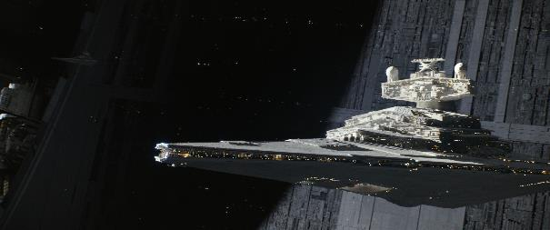

La conception du vaisseau de l’Amiral Raddus a également permis de progresser dans la manière dont les effets visuels peuvent intervenir dans la création des décors. En étroite collaboration avec **Neil Lamont** et **Doug Chiang** du département artistique, **John Knoll** a eu l’idée révolutionnaire de construire un décor numérique en 3D qui serait finalisé par ordinateur en postproduction.

Il explique : *« Pour ce décor qui apparaît moins de 30 secondes à l’écran, le budget était assez restreint. C’est pourquoi nous avons choisi de le réaliser entièrement par ordinateur. Nous avons tout de même construit les formes basiques du décor afin de déterminer l’ombre qu’elles projettent et permettre à Greig Fraser de les éclairer. Mais l’idée était ensuite de les remplacer par des effets visuels, ce que nous n’avions encore jamais vraiment fait. »*

Enfin, **John Knoll** a mis au point une alternative moderne à un art créé par George Lucas et son équipe il y a près de 40 ans. Il déclare : *« La façon dont les maquettes avaient été construites a joué un rôle important dans la trilogie originale. Le Faucon Millennium, l’Étoile de la Mort et les Destroyers Stellaires avaient tous été réalisés à partir de différentes maquettes en kit. »*

Cette technique consistait tout simplement à utiliser des éléments de maquettes d’avions, de bateaux ou de véhicules à construire soi-même (en vente dans le commerce) en les détournant pour créer des modèles extraordinairement détaillés. L’idée était simple mais l’opération demandait d’innombrables heures de travail et nécessitait des milliers de pièces.

Le superviseur des effets visuels commente : *« Ils utilisaient de minuscules pièces de maquettes d’artillerie, de tanks et de moteurs de voitures de course qu’ils intégraient aux vaisseaux Star Wars. Mais étant donné que nous allions construire de nombreux objets en tout genre, vaisseaux, etc., nous avons eu l’idée de créer un catalogue numérique de pièces qui nous permette d’avoir recours à un processus similaire et de créer une continuité esthétique entre les films. »*

**LES COSTUMES**

Pour les chefs costumiers **Glyn Dillon** et **David Crossman**, prendre part à un film aussi étroitement lié à STAR WARS – UN NOUVEL ESPOIR, le premier volet de la trilogie STAR WARS originale dont ils sont fans et avec laquelle ils ont grandi, est un rêve devenu réalité. Tout en restant fidèles à l’esprit de l’original, les chefs costumiers ont développé le réalisme et les détails des costumes de **ROGUE ONE : A STAR WARS STORY** à la demande de **Gareth Edwards**.

**David Crossman** commente : *« Il était très important pour nous de conserver l’esthétique originale. Notre but n’était pas de la modifier mais de la mettre en valeur et d’y apporter quelques améliorations. »* **Glyn Dillon** ajoute : *« Nous tenions à ce que les costumes paraissent authentiques, qu’ils aient l’air d’avoir été portés par des personnes réelles et qu’ils aient une raison d’être. »* Par exemple, les pilotes portent désormais une véritable combinaison de vol au lieu d’un bleu de travail orange. Ce réalisme a aussi été appliqué à leurs gilets pare-balles et leurs casques.

Pour créer le look militaire de Jyn Erso, **Glyn Dillon** et **David Crossman** ont travaillé en étroite collaboration avec Felicity Jones durant plusieurs mois. L’actrice raconte : *« Ce costume est une des choses que je préfère chez le personnage. Nous avons glané plein de références différentes et nous sommes notamment inspirés d’influences venues du Japon. C’est la raison pour laquelle son maillot de corps est d’inspiration japonaise. »*

Elle ajoute : *« Il était important que la ténacité et la force de Jyn soient ancrées dans la féminité. Nous ne voulions pas qu’elle se contente de s’habiller comme un garçon. Il était crucial que ses vêtements reflètent son identité et son mode de fonctionnement. »*

Pour Jyn, les chefs costumiers ont opté pour un unique costume d’inspiration militaire qui évolue au fil de l’histoire. **David Crossman** explique : *« Au début de l’histoire, elle apparaît en tenue des Forces spéciales, un costume très chargé, mais à mesure qu’on découvre son humanité, sa tenue se dépouille, de sorte qu’à la fin du film elle est très épurée. »*

**Glyn Dillon** ajoute : *« Elle n’a qu’un costume auquel nous avons cependant ajouté un « moncho » – une veste à mi-chemin entre un manteau et un poncho – pour la mission dans les montagnes d’Eadu. Sa seule autre tenue est le déguisement qu’elle porte sur l’aire d’atterrissage impériale. Il s’agit d’un costume incroyable comportant un casque d’artilleur impérial doté d’une visière rabattable et d’une mentonnière. »*

Il était important pour **Gareth Edwards** que le costume de Saw Gerrera - incarné par **Forest Whitaker -**, exprime la noblesse du personnage, à l’image d’un roi déchu qui refuserait d’accepter la défaite. Un défi passionnant à relever pour les chefs costumiers.

**David Crossman** déclare : *« Saw nous a fait penser à un vétéran lassé par toute une vie de combats. C’est la raison pour laquelle nous avons commencé à parler de lui comme d’un vieux roi. Nous avons ainsi imaginé un costume qui évoque une armure médiévale avec un drapeau en guise de cape et un dispositif de protection sur l’épaule, ce qui lui donne l’allure d’un roi sur le déclin. Sous cette armure, il porte cependant une combinaison spatiale STAR WARS. »*

Pour le costume de Cassian Andor, interprété par **Diego Luna**, les chefs costumiers ont étudié les tenues militaires à travers les âges mais aussi les films STAR WARS. **David Crossman** explique : *« Au début du film, Cassian est un agent de renseignement rebelle ordinaire. Il porte donc une veste classique avec une bande rayée sur les manches indiquant son grade. Nous avons ajouté à cela une parka, inspirée de celle d’Han Solo dans L’EMPIRE CONTRE-ATTAQUE, pour la mission dans les montagnes d’Eadu. »*

**Glyn Dillon** ajoute : *« Cassian porte également la chemise emblématique de la saga que porte Luke dans LE RETOUR DU JEDI, et à la fin du film, comme Jyn, il se déguise en officier impérial. »*

Pour **Diego Luna**, la découverte des règles qui régissent les costumes de l’univers STAR WARS a été une expérience en soi. Il explique : *« Par exemple, il n’y a aucun bouton. Ce n’est pas quelque chose qui saute aux yeux mais en y regardant de plus près, on réalise qu’aucun costume n’a de boutons. Je me demande bien comment ils arrivent à accrocher quoi que ce soit ! C’est un mystère. »*

En ce qui concerne Bodhi, incarné par **Riz Ahmed**, **Gareth Edwards** voulait initialement qu’il porte des lunettes, lesquelles se sont progressivement transformées en masque semblable à des lunettes de protection. **Glyn Dillon** déclare : *« Il porte également un bleu de travail et une sorte de gilet militaire, ce qui lui donne un style à la Dennis Hopper dans APOCALYPSE NOW. »*

**Riz Ahmed** commente : *« Mon costume est intéressant parce qu’il illustre le parcours de Bodhi, qui travaille au service de l’Empire avant de déserter. Malgré sa défection, il ne change jamais de vêtements pour revêtir la tenue rebelle. Il conserve les mêmes habits du début à la fin. Il faut dire que le film est tellement bourré d’action que les personnages n’ont pas vraiment le temps de se changer. »*

Pour créer le costume de Galen Erso, incarné par **Mads Mikkelsen**, le réalisateur a demandé à **David Crossman** et **Glyn Dillon** de s’inspirer de la tenue de Luke Skywalker lorsqu’on le rencontre pour la première fois dans STAR WARS – UN NOUVEL ESPOIR alors qu’il travaille dans la ferme de son oncle.

**Glyn Dillon** explique : *« Gareth tenait à ce que les terres de Galen, qu’on rencontre au tout début du film, s’inscrivent dans l’univers de STAR WARS. Il voulait que l’on comprenne au premier regard qu’il s’agit d’un film STAR WARS. C’est pourquoi il nous a demandé d’imaginer une version plus sombre du costume de Luke. »*

**David Crossman** note : *« Les similitudes sont nombreuses au plan de l’agriculture, de la maison et de la mythologie STAR WARS. Galen porte donc un costume similaire à celui de Luke, à la différence que sa veste molletonnée est plus sombre car nous ne voulions pas reproduire exactement la même tenue. »*

**Gareth Edwards** tenait à ce que Chirrut, interprété par **Donnie Yen**, soit un archer émérite. Le personnage manie par conséquent un impressionnant arsenal qui se compose notamment d’une arbalète au moins aussi puissante qu’un fusil et d’un bâton qui peut se transformer en arme redoutable en cas de besoin.

Les armes de Chirrut sont dissimulées sous un kimono d’inspiration samouraï qu’il peut rabattre dans le dos lorsqu’il se bat. La tenue du personnage est complétée par des lentilles de contact bleues opaques qui limitaient la vision de l’acteur. Celui-ci déclare : *« Nous avons opté pour des lentilles bleues pour leur originalité et parce qu’elles tranchent avec les cheveux noirs du personnage. »*

Pour créer le costume de Baze, incarné par **Jiang Wen**, **David Crossman** et **Glyn Dillon** ont associé leurs tenues préférées de l’univers STAR WARS, comme l’armure légère et le bleu de travail, auxquelles ils ont ajouté un impressionnant arsenal comprenant un énorme fusil et un sac à dos rempli de munitions. L’apparence de ce soldat toujours sur ses gardes a ensuite été complétée par « une coupe à la Bob Marley » imaginée par la chef coiffeuse **Lisa Tomblin** et « un visage crasseux » créé par la maquilleuse **Amanda Knight** et son équipe.

Recréer le méchant le plus célèbre de tous les temps s’est révélé être un défi de taille. Si Dark Vador est l’une des figures de l’histoire du cinéma contemporaine les plus reconnaissables au monde, la tâche a cependant été plus difficile que ce à quoi s’attendaient les chefs costumiers.

**Glyn Dillon** explique : *« Dans la trilogie originale, Dark Vador ne porte jamais tout à fait le même costume car il connaît de subtiles modifications dans chaque film, notamment au niveau du casque. Les fans les plus fervents savent que le casque de UN NOUVEL ESPOIR et celui de L’EMPIRE CONTRE-ATTAQUE sont légèrement différents. »*

Le casque porté par le personnage dans L’EMPIRE CONTRE-ATTAQUE est en effet plus brillant que son prédécesseur, mais après une longue réflexion, **Gareth****Edwards** a opté pour la version mate du premier épisode de la trilogie originale.

**David Crossman** déclare : *« Il y a également des différences au niveau de l’encolure, et si vous regardez attentivement le visage de Vador dans UN NOUVEL ESPOIR, vous verrez une légère cicatrice en forme de C que nous avons conservée. Nous avons aussi simplifié les aérations du masque. »*

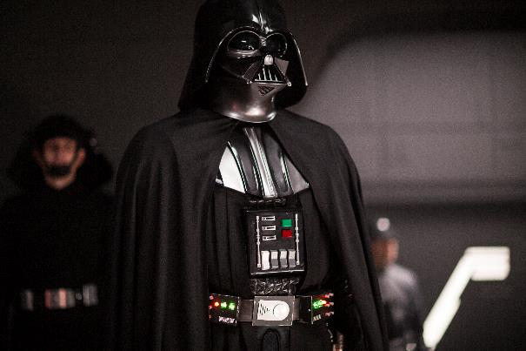

Le reste du costume est une reproduction fidèle, les boîtiers sur sa ceinture sont exactement les mêmes que dans STAR WARS – UN NOUVEL ESPOIR, jusqu’aux moindres rayures. Et tout comme en 1977, le boîtier qu’il porte sur la poitrine a été fabriqué en bois peint sur lequel ont été placés des boutons électriques.

De la même manière, les chefs costumiers étaient conscients qu’ils allaient devoir créer un costume unique pour le Directeur Krennic, incarné par **Ben** **Mendelsohn**, afin de le distinguer de Dark Vador.

**Glyn Dillon** raconte : *« Dans STAR WARS – UN NOUVEL ESPOIR, à bord de l’Étoile de la Mort, il y a un personnage, plus tard baptisé Yularen, qui fait une très brève apparition. Il porte une tunique blanche et nous avons pensé que cela ferait un formidable costume de méchant. »*

**David Crossman** ajoute : *« Au cours de nos recherches, nous avons découvert que ces personnages étaient des officiers du renseignement. Lorsque nous avons reçu le scénario de* ***ROGUE ONE : A STAR WARS STORY*** *dans lequel Krennic est précisément décrit comme un officier des services de renseignement, nous avons immédiatement pensé à lui faire porter cette tenue blanche. De cette manière, le contraste avec Dark Vador est saisissant. »*

Le costume de Krennic est complété par un pistolet, arme qu’il est le seul personnage du film à porter – mais lorsqu’on est le Directeur Krennic, on n’a pas vraiment besoin d’arme, comme l’explique **Ben Mendelsohn** : *« Je me suis imaginé que ce pistolet devait se transmettre de génération en génération. Il s’agit d’une arme puissante dont Krennic ne se sert que rarement. Il n’en a pas vraiment besoin. »*

La seule difficulté lorsque l’on recrée un costume tel qu’il était il y a presque 40 ans est de savoir s’il passera l’épreuve de la technologie moderne, et notamment des images numériques. C’est la raison pour laquelle **Gareth Edwards** a encouragé son équipe créative à s’appuyer sur ses souvenirs et non sur la réalité.

Cela a notamment été le cas pour les Stormtroopers. **David Crossman** explique : *« Si vous regardez attentivement les Stormtroopers, vous verrez que les détails de leurs costumes sont en réalité des autocollants, mais cela ne fonctionnerait plus aujourd’hui. Nous avons donc recréé leurs casques et leurs armures telles que les fans s’en souviennent, sauf que cette fois-ci les détails comme les aérations sont en trois dimensions. Il est impossible de voir la différence à moins de le savoir. »*

Les chefs costumiers se sont cependant attachés à conserver l’authenticité des casques originaux. **Glyn Dillon** explique : *« Les casques de nos Stormtroopers ont été réalisés et sculptés par ordinateur d’après une numérisation du modèle original. Nous avons cependant noté que celui-ci n’était pas tout à fait symétrique parce qu’il a été sculpté en argile. Nous avons donc corrigé cela tout en conservant une légère asymétrie en hommage au premier film. »*

Outre les emblématiques Stormtroopers, le réalisateur **Gareth Edwards** tenait à innover et à intimider les spectateurs. C’est ainsi que sont nés les Death Troopers, des personnages inédits créés spécialement pour **ROGUE ONE : A STAR WARS STORY**. Il s’agit d’un groupe de combattants d’élite qui accompagnent Krennic partout où il va. Si les costumes des Stormtroopers ont été confectionnés pour des acteurs d’au moins 1,75 m, les redoutables Death Troopers mesurent tous bien plus de 1,83 m.

**Glyn Dillon** commente : *« Ils sont beaucoup plus grands et fins, et leurs costumes sont plus près du corps que ceux des Stormtroopers. Gareth voulait qu’ils inspirent la peur, et le fait qu’ils soient entièrement vêtus de noir les rend vraiment intimidants. »*

**FANS AVANT TOUT**

Ce n’est un secret pour personne : les fans de STAR WARS étaient très nombreux sur le tournage de **ROGUE ONE : A STAR WARS STORY** – des membres du service de restauration et des agents de sécurité aux acteurs et aux techniciens, en passant par le réalisateur et les comptables.

Le plus grand fan de tous est sans doute **Gareth Edwards**, comme l’explique **Kathleen Kennedy** : *« Il est retourné en Tunisie où les films originaux ont été tournés. Il a bu du lait bleu et a pris la pose de Luke Skywalker près de sa hutte en forme d’igloo sur Tatooine au coucher des deux soleils. Il a pris une photo pour se souvenir de ce qu’il a ressenti en voyant le film pour la première fois. »*

La productrice ajoute : *« Ce qui est formidable avec Gareth et tous les cinéastes avec lesquels nous travaillons, c’est que ce sont tous des fans inconditionnels de la saga. Un lien affectif profond les lie à STAR WARS. Et c’est quelque chose que nous prenons en compte dans le choix des réalisateurs de ces films car nous cherchons des ‘gardiens’ de cet héritage, des gens qui aiment sincèrement la franchise et qui ont à cœur de la développer dans le respect de ce qui a été fait avant eux. »*

**Gareth Edwards** évoque ses premiers souvenirs de STAR WARS : *« Je n’avais que deux ans à la sortie de STAR WARS – UN NOUVEL ESPOIR. Je ne l’ai donc pas vu au cinéma. Je me souviens en revanche que j’étais à l’arrière de la voiture familiale après une dispute avec mes parents quand ils sont revenus avec une boîte. Il s’agissait d’un magnétoscope Betamax qui permettait de lire des cassettes vidéo. Je me souviens leur avoir immédiatement demandé si on pouvait se procurer STAR WARS – UN NOUVEL ESPOIR. Nous avons emprunté le film à nos voisins et je ne crois pas le leur avoir jamais rendu… Nous l’avons visionné dès que nous sommes rentrés. Soudain, j’ai su ce que j’allais faire pour le restant de mes jours : regarder ce film en boucle ! Je le mettais tous les matins pendant que je prenais mon petit-déjeuner avant d’aller à l’école. »*

Mais le réalisateur n’est pas le seul fan de STAR WARS que compte **ROGUE ONE : A STAR WARS STORY. Felicity Jones** déclare : *« J’ai grandi avec un frère aîné et de nombreux cousins. Je les revois encore assis devant la télévision en train de regarder religieusement STAR WARS. Je me souviens de l’incroyable séquence d’ouverture d’UN NOUVEL ESPOIR, ce texte qui défilait sur l’écran, mais je dois dire que mon engouement pour la saga vient surtout de la préparation pour* ***ROGUE ONE : A STAR WARS STORY*** *qui m’a permis de revoir les films originaux et a déclenché en moi une véritable obsession ! »*

**Ben Mendelsohn** raconte : *« J’aimais tout dans STAR WARS. Je me souviens encore des cartes à collectionner qu’on trouvait dans les paquets de chewing-gums. Il y en avait une avec Chewbacca et Han Solo armes au poing, c’était la numéro 77 de la série, je crois. Elle était très difficile à obtenir. Pourtant j’ai réussi à en avoir deux ! Il a fallu que je consomme beaucoup de chewing-gums, mais j’étais très fier. STAR WARS faisait déjà fureur à l’époque. »*

**Donnie Yen** confie : *« J’ai vu le tout premier STAR WARS – UN NOUVEL ESPOIR en 1977. À l’époque, je vivais à Boston et comme tout le monde, j’étais obnubilé par STAR WARS. Je n’aurais jamais imaginé prendre part un jour à un film de la saga. Ça a été une expérience inoubliable qui a fait remonter tous mes souvenirs d’adolescence et de la première fois où j’ai vu le film. »*

**Riz Ahmed** se souvient : *« J’étais très jeune à la sortie de la trilogie originale. En revanche mon frère aîné était fan et suivait l’intrigue. Je me souviens pour ma part d’une série d’images incroyables que je n’ai jamais oubliées : les Ewoks, les AT-AT, Jabba le Hutt, Han Solo figé dans la carbonite… Elles ne m’ont jamais quitté et m’ont inspiré. Après avoir regardé ces films, mon frère et moi imaginions nos propres films en jouant partout dans la maison, auxquels nous donnions nos titres personnels ! »*

**Forest Whitaker** raconte : *« J’ai vu tous les films STAR WARS et je les ai tous beaucoup aimés. Les thèmes de la dualité et du potentiel humain, de ce dont nous sommes capables en puisant dans notre propre Force, m’ont immédiatement plu. C’est un message très puissant. La saga explore non seulement les thèmes de l’inconnu, du bien et du mal, des ténèbres et de la lumière, mais également de l’infini potentiel de l’être humain. »*

**Alan Tudyk** confie : *« J’ai 44 ans. Je me souviens donc des trois premiers films. Ils font partie intégrante de mon enfance. J’avais des figurines des personnages, dont celle de Dark Vador avec son sabre laser à la main. Mon frère et moi avions en outre des sabres laser lumineux en plastique avec lesquels on se battait. Chaque coup laissait une trace blanche sur le sabre. On passait des heures à jouer à STAR WARS. C’est un univers qui a façonné notre enfance et stimulé notre imagination. C’est d’ailleurs pourquoi la trilogie originale tient une place si particulière dans mon cœur... »*

**Gareth Edwards** conclut avec un soupçon de mélancolie : *« STAR WARS tient honnêtement encore une place très importante dans ma vie. Mon plus grand regret, c’est que personne ne m’ait dit que je réaliserais un jour un film STAR WARS quand j’avais 4 ans. Cela m’aurait permis de passer les 36 années suivantes à le préparer ! »*

**LE SAVIEZ-VOUS ?**

* **ROGUE ONE : A STAR WARS STORY** est le premier épisode d’une série de films indépendants développés en parallèle de la nouvelle saga STAR WARS. Ces films permettent aux cinéastes d’explorer l’univers STAR WARS et d’expérimenter d’autres styles et différents modes de narration.
* **ROGUE ONE : A STAR WARS STORY** marque le retour de plusieurs personnages bien connus des fans, dont la chef de la rébellion Mon Mothma, de nouveau interprétée par **Genevieve O’Reilly**.
* Pour créer l’esthétique de **ROGUE ONE : A STAR WARS STORY**, le réalisateur **GarethEdwards** et le directeur de la photographie **Grieg Fraser** ont eu recours à des objectifs des années 1970 qu’ils ont associés à la technologie numérique moderne.
* La création du nouveau droïde K-2SO, interprété en performance capture et doté de la voix d’**Alan Tudyk**, a nécessité le talent combiné de l’équipe d’Industrial Light & Magic (ILM) et de **Neal Scanlan** et son équipe d’experts en créatures et en robots. Une maquette grandeur nature de K-2SO a d’abord été créée par l’équipe de Neal Scanlan avant que le personnage ne prenne vie grâce aux effets visuels.
* Recréer le costume de Dark Vador a constitué un défi de taille pour les chefs costumiers **Glyn Dillon** et **David Crossman**. Dans chaque film de l’univers STAR WARS, la tenue du célèbre méchant connaît en effet de subtiles modifications. Le casque porté par le personnage dans STAR WARS : L’EMPIRE CONTRE-ATTAQUE était par exemple plus brillant que dans STAR WARS : UN NOUVEL ESPOIR, mais après de longues discussions, **GarethEdwards** a décidé qu’il préférait la version mate du premier épisode de la trilogie originale. Le résultat final est une reproduction fidèle du costume de Dark Vador, les boîtiers sur sa ceinture étant exactement les mêmes que dans STAR WARS : UN NOUVEL ESPOIR, et cela jusqu’aux moindres rayures. Tout comme en 1977, le boîtier qu’il porte sur la poitrine a été fabriqué en bois peint sur lequel l’équipe a fixé des boutons électriques.
* Outre les emblématiques Stormtroopers, le réalisateur **Gareth Edwards** tenait à innover et à intimider les spectateurs : c’est ainsi que sont nés les Death Troopers, des personnages inédits créés spécialement pour **ROGUE ONE : A STAR WARS STORY**. Il s’agit d’un groupe de combattants d’élite vêtus d’une armure noire. Si les costumes des Stormtroopers ont été confectionnés pour des acteurs d’au moins 1,75 m, les redoutables Death Troopers mesurent tous bien plus de 1,83 m.
* Le réalisateur voulait que les créatures de ROGUE ONE : A STAR WARS STORY soient organiques et s’intègrent aux décors de manière réaliste. Elles ont donc toutes été traitées comme les autres acteurs du film : les équipes en charge de la coiffure et du maquillage les ont enduites de poussière, de crasse, de sueur et de graisse, comme n’importe quel autre membre de la distribution.
* Parmi les décors du film, les fans reconnaîtront celui de la base rebelle Yavin 4 de STAR WARS : UN NOUVEL ESPOIR. Mais si, pour des raisons budgétaires, **George** **Lucas** n’avait pu construire qu’une partie de la base et avait eu recours à la technique du matte painting pour donner l’illusion de son étendue, la production de **ROGUE ONE : A STAR WARS STORY** a sorti le grand jeu pour la construction de ce décor. L’équipe a en outre pu utiliser le site du décor original de Yavin 4 : l’aérodrome de Cardington au Royaume-Uni, dont les gigantesques hangars ont permis de construire la base rebelle à l’échelle. Une fois achevé, le décor mesurait approximativement 106 mètres de long sur 60 de large.
* Le hangar dans lequel a été construite la base Yavin 4 a été entièrement décoré. Le décor de Jedha a reçu un traitement similaire. Les cinéastes ont tourné autant que possible en décors réels et naturels afin d’ancrer le film dans la réalité pour donner vie à la vision de **Gareth Edwards**. Même lorsque des écrans bleus étaient nécessaires, la production a construit le maximum d’éléments de décor afin que les effets visuels puissent s’appuyer sur des références concrètes pour être les plus réalistes possibles.
* Pour créer la ville sainte de Jedha, la production s’est inspirée de la vieille ville de Jérusalem et des fortifications antiques de Massada situées dans le désert de Judée en Israël. Le Paris de la Seconde Guerre mondiale a également été une influence majeure dans la création de Jedha.
* Avec son horizon dégagé et sa facilité d’accès, l’aérodrome de Bovingdon – une ancienne base de la Royal Air Force désaffectée depuis près de 50 ans – était le lieu idéal pour recréer les Maldives : il suffisait pour cela d’un peu de sable et de quelques palmiers. L’équipe a donc fait venir 2 000 tonnes de sable et plus de 60 palmiers d’Espagne ainsi que diverses plantes vertes du Royaume-Uni. Elle a créé une plage artificielle et recyclé l’eau du bassin des studios de Pinewood pour ne pas la gâcher. Le département artistique a ainsi transvasé près de 800 000 litres d’eau dans un gigantesque réservoir de 60 mètres sur 30.
* Une fois les Maldives recréées sur l’aérodrome de Bovingdon, l’immense décor mesurait 215 mètres sur 150, soit environ 3,2 hectares. Une équipe réduite s’est plus tard rendue aux Maldives pour réaliser des prises de vues sur place.

**FICHE ARTISTIQUE**

Jyn Erso FELICITY JONES

Cassian Andor DIEGO LUNA

Galen Erso MADS MIKKELSEN

Chirrut Imwe DONNIE YEN

Bodhi Rook RIZ AHMED

Saw Gerrera FOREST WHITAKER

Orson Krennic BEN MENDELSOHN

K-2SO ALAN TUDYK

Baze Malbus JIANG WEN

Mon Mothman GENEVIEVE O’REILLY

Bail Organa JIMMY SMITS

**FICHE TECHNIQUE**

Réalisateur GARETH EDWARDS

Producteurs KATHLEEN KENNEDY

ALLISON SHEARMUR

SIMON EMMANUEL

Scénaristes CHRIS WEITZ

TONY GILROY

D’après une histoire de JOHN KNOLL

GARY WHITTA

Directeur de la photographie GREIG FRASER

Superviseur des effets spéciaux NEIL CORBOULD

Chefs décorateurs DOUG CHIANG

NEIL LAMONT

Superviseur des effets speciaux créatures NEIL SCANLAN

Chefs costumiers DAVE CROSSMAN

GLYN DILLON

Coordinateur des cascades ROB INCH

Chefs monteurs JOHN GILROY

JABEZ OLSSEN

Colin GOUDIE

Compositeur MICHAEL GIACCHINO

Musique originale JOHN WILLIAMS